Uniwersytet Śląski
Wydział Nauk o Ziemi
Katedra Geografii Fizycznej

Jan Kowalski

Charakterystyka hydrochemiczna Kłodnicy
w latach 1971-1995.

Praca magisterska
wykonana pod kierunkiem
Prof. dr hab. A. T. Jankowskiego
w Zakładzie Hydrologii
i Gospodarki Wodnej Obszarów
Urbanizowanych

Sosnowiec 2000r.
Spis treści

Spis tabel

Spis rysunków

Wstęp
Woda jest związkiem najbardziej rozpowszechnionym w przyrodzie. Stanowi około 80% masy mikroorganizmów, roślin i zwierząt oraz prawie 70% masy ciała człowieka, który spożywa jej przeciętnie 2 do 2,5 litra dziennie.
Już w starożytności woda podlegała ochronie prawnej (Sumer, Asyria, Egipt), przyczyniając się w dużej mierze do rozwoju starożytnych kultur. Tam gdzie w sposób rabunkowy gospodarowano wodą, doprowadzając do przesuszenia i pustynnienia całych obszarów, upadały kultury i państwa (obszar aralsko-kaspijski). Chociaż fakty te znane są od starożytności, zanieczyszczenia wód w skali świata nadal postępuje.
Degradacja jakości wód obejmuje niekorzystne zmiany cech fizycznych, chemicznych i biologicznych. Spowodowane to jest wprowadzeniem do wód nadmiernych ilości substancji organicznych i nieorganicznych, ciepła czy substancji promieniotwórczych.
Ogromnym problemem staje się skażenie wód powierzchniowych, głównie rzek, które są bezpośrednimi odbiorcami ścieków. Uniemożliwia to wykorzystanie rzek jako źródła wody pitnej oraz środowisk hodowli ryb. Duży poziom skażenia ogranicza także ich funkcje przemysłowe, rolnicze i rekreacyjne. Skażenie to nie ogranicza się do granic lokalnych, ale ma zasięg międzynarodowy.
Górny Śląsk nie należy do regionów zasobnych w wodę. Pobór wody na cele gospodarki narodowej stanowi 7,7% poboru krajowego, ale na obszarze tym nie tylko mieszka 10% ludności naszego kraju, zurbanizowanej w 85%, tu także zlokalizowano prawie 20% polskiego przemysłu. Tak więc na tle kraju sytuacja nie wygląda najlepiej. Wydaje się, że przy względnym niedostatku wody gospodarowanie jej zasobami powinno być skrupulatne i oszczędne. Jak jest w rzeczywistości?
Praca ta ma na celu ukazanie stanu środowiska geograficznego w zlewni rzeki Kłodnicy w latach 1971-1995, a w szczególności jakości wody Kłodnicy. Materiałem źródłowym do pracy były dane z Ośrodka Badań i Kontroli Środowiska w Katowicach, a w szczególności wskaźniki zanieczyszczeń wody pobranej w punktach kontrolno-pomiarowych.
Rzeka Kłodnica jest głównym odbiornikiem ścieków komunalnych z miast położonych w północno-zachodniej części Górnośląskiego Okręgu Przemysłowego. W jej zlewni w latach sześćdziesiątych i siedemdziesiątych wybudowano szereg nowych osiedli mieszkaniowych. Rozwijano wodochłonny przemysł ciężki, oddawano do użytku nowe, głębokie kopalnie węgla kamiennego. Prace te prowadzono bez należytego zabezpieczenia środowiska przed zanieczyszczeniem. W rezultacie pogorszeniu uległa jakość wody w Kłodnicy.
Ostatnie lata przyniosły wyraźne zmiany na mapie społeczno-gospodarczej województwa. Zamknięto szereg uciążliwych dla środowiska zakładów i wydziałów. Prowadzi się intensywne prace modernizacyjne w szeregu oczyszczalni ścieków. Powstaje szereg inicjatyw samorządowych i społecznych mających doprowadzić do poprawy środowiska w gminie, rejonie czy też zlewni. Jest więc obecnie pora na to, by przedstawić dane dotyczące jakości wody w Kłodnicy oraz porównać sytuację panującą w gminach położonych w zlewni tej rzeki. Pozwalają na to, prowadzono nieprzerwanie od 1957 roku, systematyczne badania jakości wód powierzchniowych.
Monitoring wód powierzchniowych to system pomiarów, ocen i prognoz zmierzających do ujawnienia i wyjaśnienia zmian zachodzących w środowisku pod wpływem działalności człowieka. W zakres monitoringu, oprócz analiz fizyko-chemicznych, bakteriologicznych, hydrobiologicznych, wykonywanych dla poszczególnych przekrojów badawczych wchodzą także pomiary przepływu wody, ilości i jakości kierowanych do odbiorników ścieków, inwentaryzacja źródeł zanieczyszczeń oraz oparte na tych danych opracowania.
Badania jakości wód powierzchniowych prowadzone są w ramach monitoringu państwowego i wojewódzkiego. Pobór prób wód oraz jej analizy realizowane są w Ośrodku Badań i Kontroli Środowiska. Zakres badań, lokalizacja punktów pomiarowych, częstotliwość poboru prób oraz zakres analiz jest uzgadniany z Państwową Inspekcją Ochrony Środowiska oraz z Urzędem Wojewódzkim w Katowicach.

Elementy środowiska geograficznego zlewni Kłodnicy.

Położenie fizycznogeograficzne.
Rzeka Kłodnica przepływa przez Wyżynę Śląską, która zajmuje całą centralną część dawnego województwa katowickiego. Biorąc to pod uwagę zlewnia Kłodnicy będzie rozpatrywana na tle województwa katowickiego a nie obecnego śląskiego.
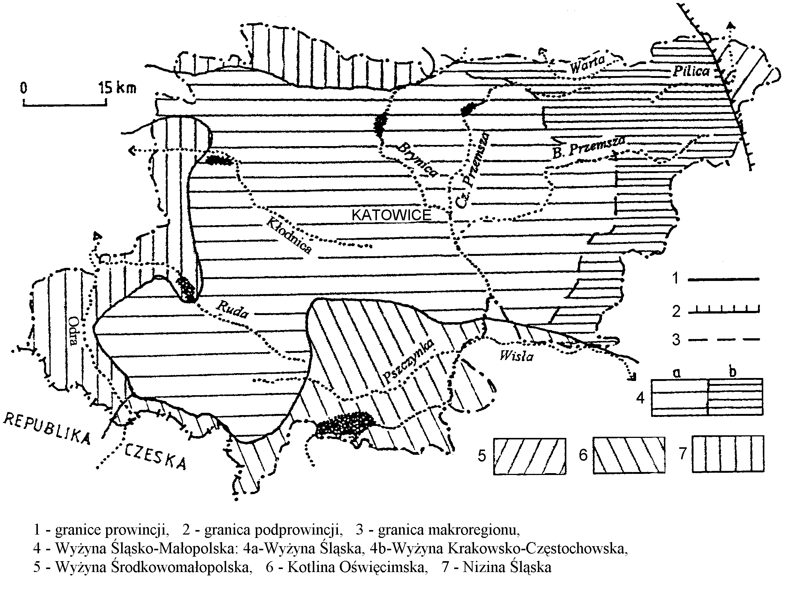
Rysunek 1 Województwo katowickie na tle jednostek fizyczno geograficznych wg J. Kondrackiego. Źródło: Na podstawie Kondracki J. Geografia fizyczna Polski, PWN Warszawa 1978.
Województwo katowickie jest położone w środkowej części południowej Polski. Obszar województwa wchodzi w skład trzech wielkich prowincji fizycznogeograficznych: Wyżyny Małopolskiej, Niżu Środkowoeuropejskiego oraz Karpat i Podkarpacia. Prowincja dzieli się na jednostki niższego rzędu takie jak podprowincje, makroregiony i mezoregiony. Granice między tymi jednostkami wyznacza się przede wszystkim na podstawie różnic w rzeźbie i budowie geologicznej.
Z podziału regionalnego przedstawionego na rysunku (Rysunek 1) wynika, że zlewnia Kłodnicy należy do mezoregionu Wyżyny Śląskiej i znajduje się na Wyżynie Katowickiej. Powierzchnia Wyżyny Katowickiej wznosi się średnio 250-300m n.p.m. Przechodzi przez nią dział wodny między Wisłą a Odrą.
W rzeźbie Wyżyny Katowickiej wyróżnia się Płaskowyż Bytomsko-Katowicki, Zrąb Mikołowski, Kotlinę Mysłowicką i Wysoczyznę Dąbrowską.

Ukształtowanie powierzchni.
Ukształtowaniem powierzchni, w znacznym stopniu związane z budową geologiczną starszego podłoża, jest dość urozmaicone. Wysokości bezwzględne wahają się w granicach od 178mnpm do 398mnpm.
W obrębie doliny rzeki Kłodnicy występuje rzeźba typu zrębowego, a tylko w dolnym odcinku rzeki rzeźba jest złożona, z przewagą cech fluwialnych (erozyjno-akumulacyjnych).
Obszar o rzeźbie typu zrębowego jest związany z hercyńskimi i alpejskimi ruchami górotwórczymi. Płaskowyże, pagóry i garby są podzielone różnymi obniżeniami zapadliskowymi. Pierwotnie znacznie wyrazistsze stoki i zbocza poszczególnych form zrębowo-zapadliskowych zostały później istotnie złagodzone przez różnorodne egzogeniczne procesy rzeźbotwórcze.
Istotną cechą Wyżyny Śląskiej jest wysoki stopień antropogenicznego przekształcenia rzeźby. Hałdy, wysokie i różnorodnych kształtów, sąsiadują z rozległymi wyrobiskami piasku, kamieniołomami, gliniankami, a ogromne połacie terenu zostały zniwelowane na potrzeby budownictwa miejskiego i przemysłowego. Częściowym wypełnieniem niecek osiadań jest woda.
Z górnictwem węglowym wiąże się też odkrywkowa eksploatacja piasku, wykorzystanego do podsadzania wyrobisk powęglowych oraz niecki osiadania powstające nad pustkami poeksploatacyjnymi.
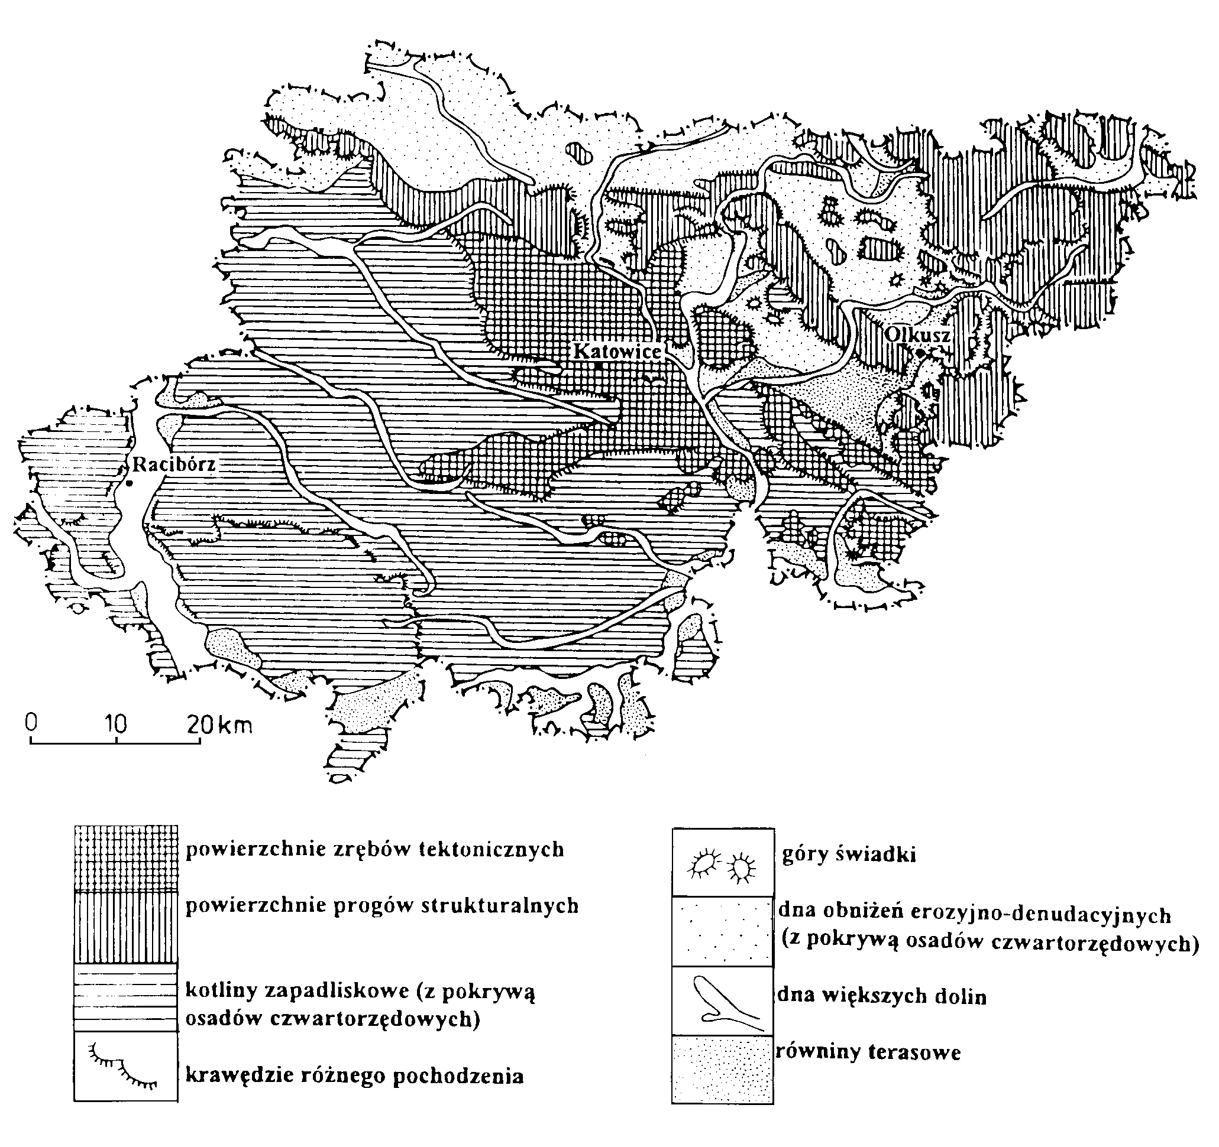
Rysunek 2 Szkic geomorfologiczny. Źródło: Na podstawie Przeglądowej mapy geomorfologicznej Polski, Instytut Geografii i Przestrzennego Zagospodarowania PAN 1981.
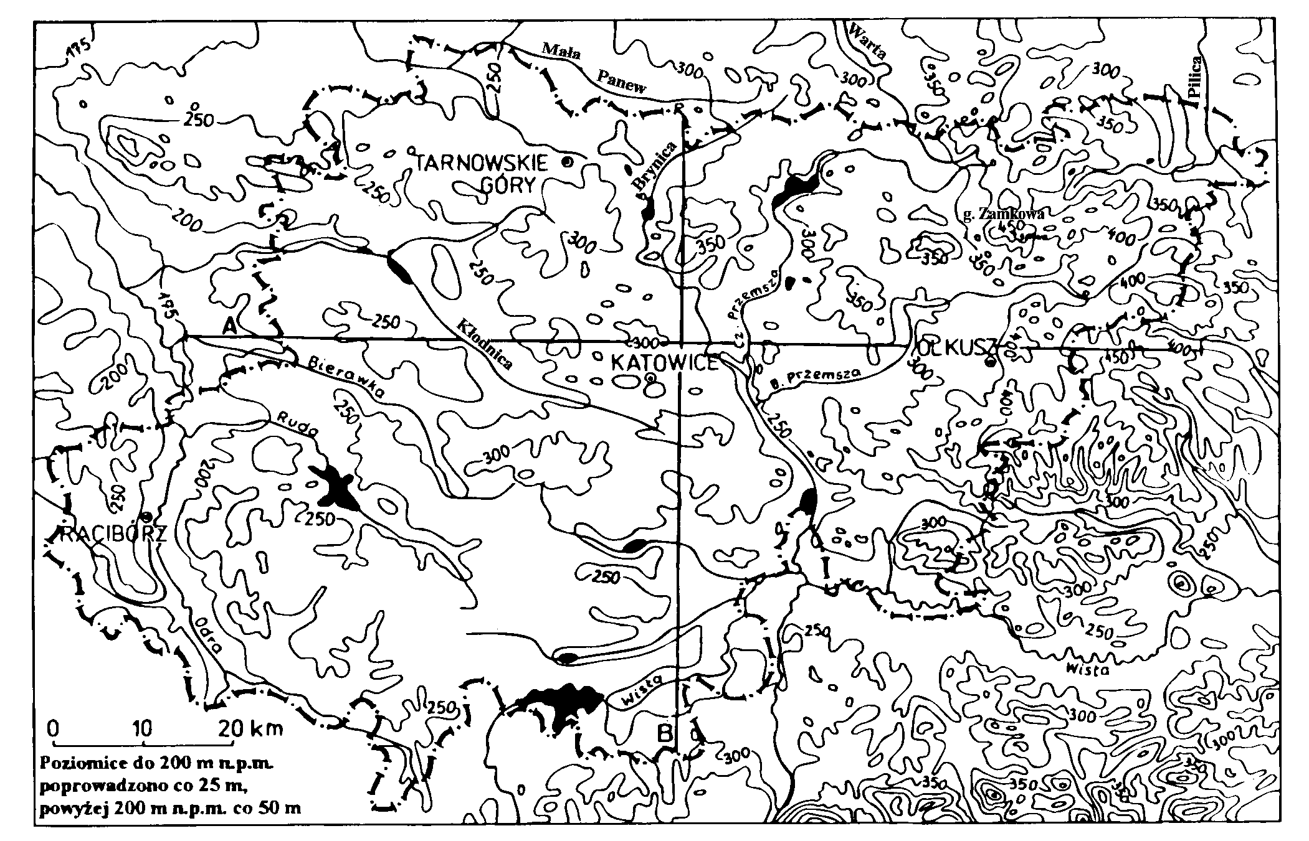
Rysunek 3 Ukształtowanie powierzchni. Źródło: Na podstawie Przeglądowej mapy geomorfologicznej Polski, Instytut Geografii i Przestrzennego Zagospodarowania PAN 1981.
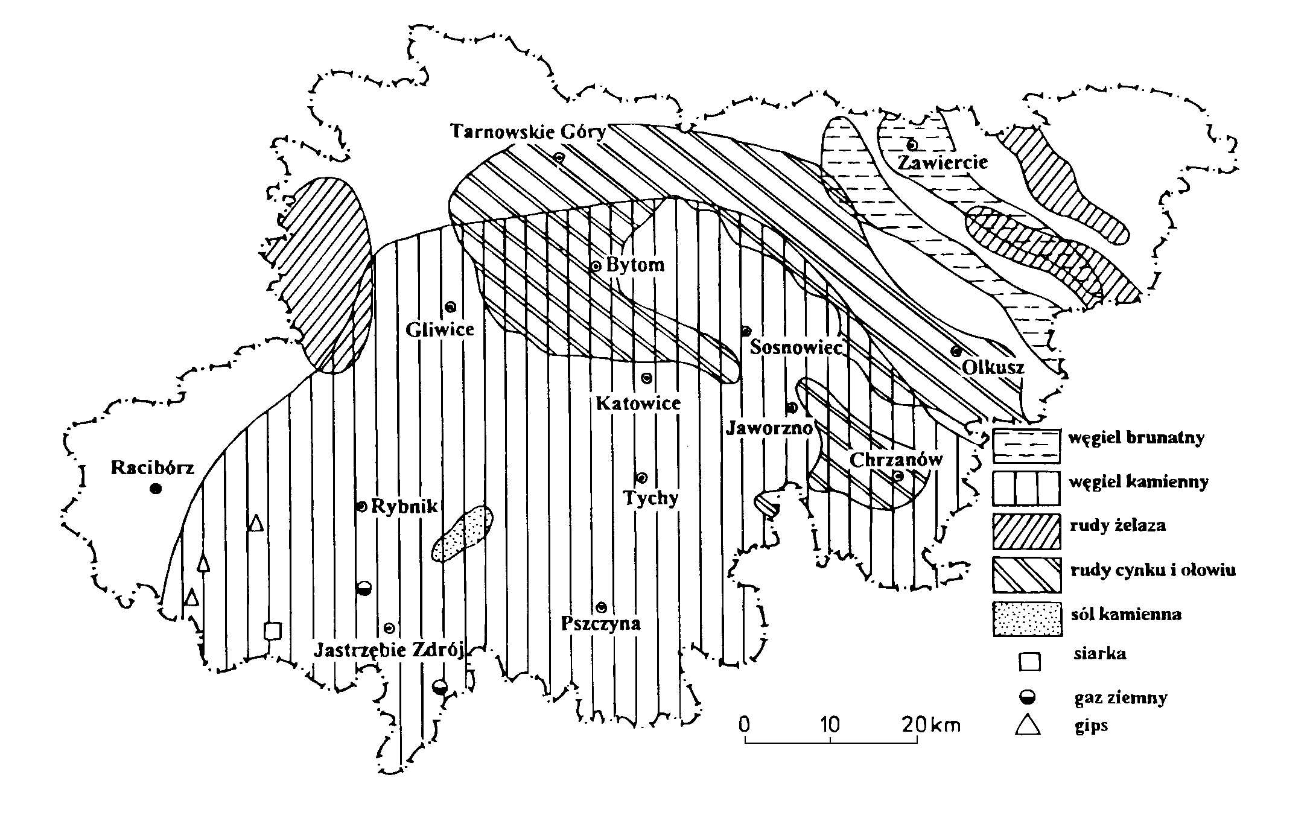
Rysunek 4 Bogactwa mineralne (wg J. Pietruchy). Źródło: Na podstawie Geografia województwa Katowickiego, Wyd. M. Rożak 1996.
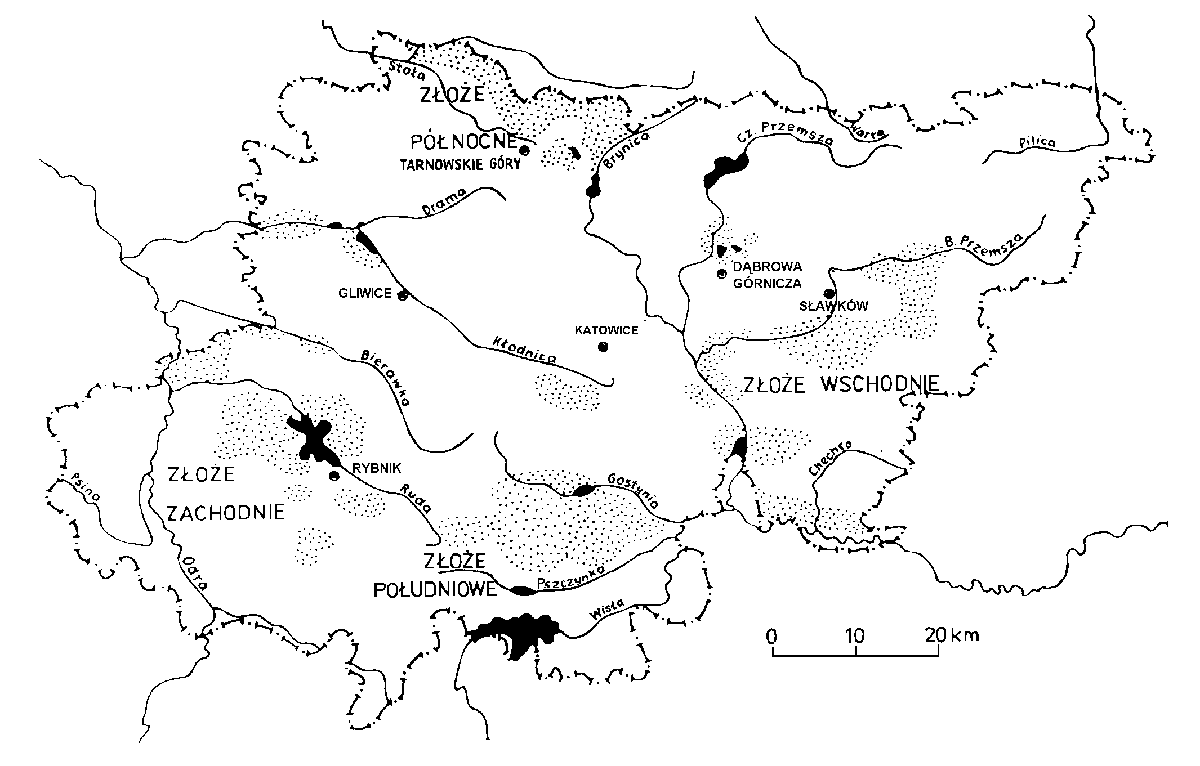
Rysunek 5 Złoża piasków podsadzkowych (wg S. Ćmiela) Źródło: Na podstawie Geografia województwa Katowickiego, Wyd. M. Rożak 1996.
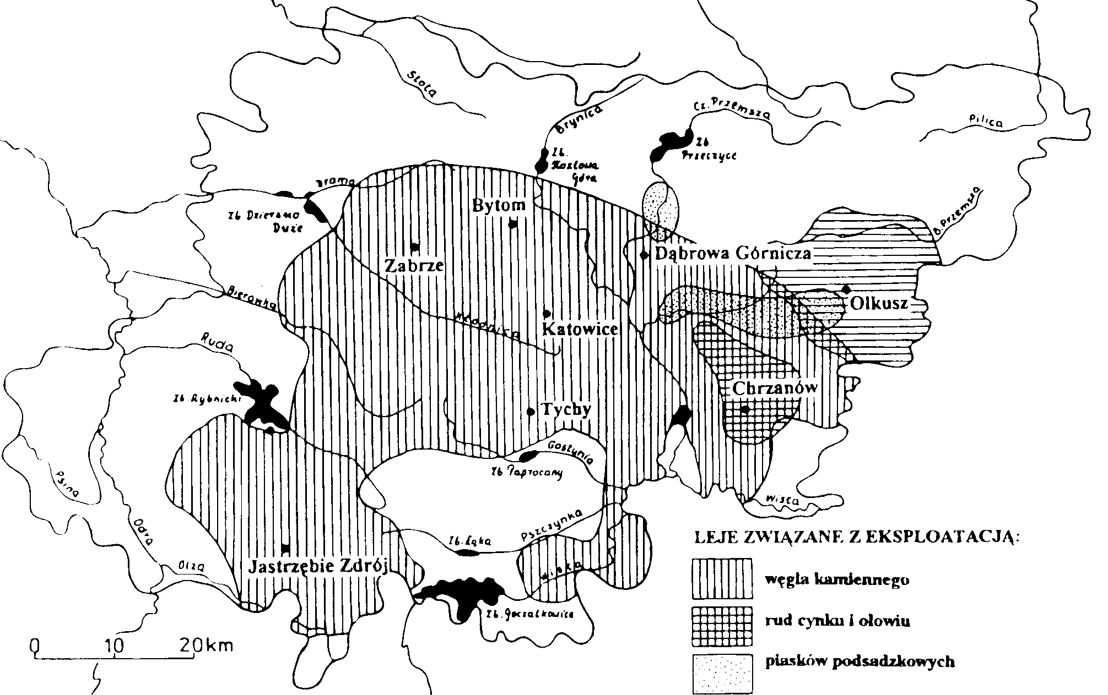
Rysunek 6 Zasięgi lejów depresyjnych (wg A. T. Jankowskiego) Źródło: Na podstawie Geografia województwa Katowickiego, Wyd. M. Rożak 1996.

Budowa geologiczna.
Zlewnia rzeki Kłodnicy znajduje się na obszarze Wyżyny Śląskiej i Niziny Śląskiej.
Budowa geologiczna obszaru jest dość zróżnicowana zarówno pod względem rodzaju skał, jak też ich wieku. Największe znaczenie mają górnokarbońskie łupki i piaskowce z pokładami węgla kamiennego, występujące na różnych głębokościach.
Osady górnokarbońskie dzielą się na tak zwane warstwy: brzeżne, siodłowe i łękowe. Warstwy brzeżne występują najgłębiej na skraju niecki węglowej, warstwy siodłowe w północnej części między Gliwicami a Przemszą, warstwy łękowe natomiast wypełniają środkową część niecki węglowej i występują na niezbyt dużych głębokościach. Hercyńskie ruchy górotwórcze spowodowały silne pofałdowanie oraz potrzaskanie powstałych wówczas osadów i ich wypiętrzenie, natomiast w czasie orogenezy alpejskiej obszar ten został rozczłonkowany siecią uskoków na zręby i rowy tektoniczne.
Innym rodzajem osadów są utwory mezozoiczne: triasowe, jurajskie i kredowe. Na obszarze Wyżyny Śląskiej i Niziny Śląskiej zwłaszcza w jej północno-zachodnich krańcach znajdują się iły, piaskowce i wapienie triasu górnego.
Kolejny rodzaj osadów to utwory trzeciorzędowe: iły z piaskowcami i gipsami, pokrywające utwory karbońskie. Wszystkie starsze utwory w większym lub mniejszym stopniu są przykryte osadami czwartorzędowymi, zarówno plejstoceńskimi jak i holoceńskimi.
Na szczególną uwagę zasługuje dolina rzeki Kłodnicy na obszarze miasta Ruda Śląska. W budowie geologicznej w rejonie doliny Kłodnicy biorą udział następujące utwory: czwartorzędowe, trzeciorzędowe, triasowe i karbońskie.
Osady czwartorzędowe w niektórych rejonach nie występują, a w niektórych osiągają miąższość 100m. Brak utworów czwartorzędowych lub mniejsze miąższości występują na
wzniesieniach, natomiast największe miąższości zostały odłożone w zagłębieniach rzeki Kłodnicy, wykształcone są w postaci glin, piasków różnoziarnistych i żwirów.

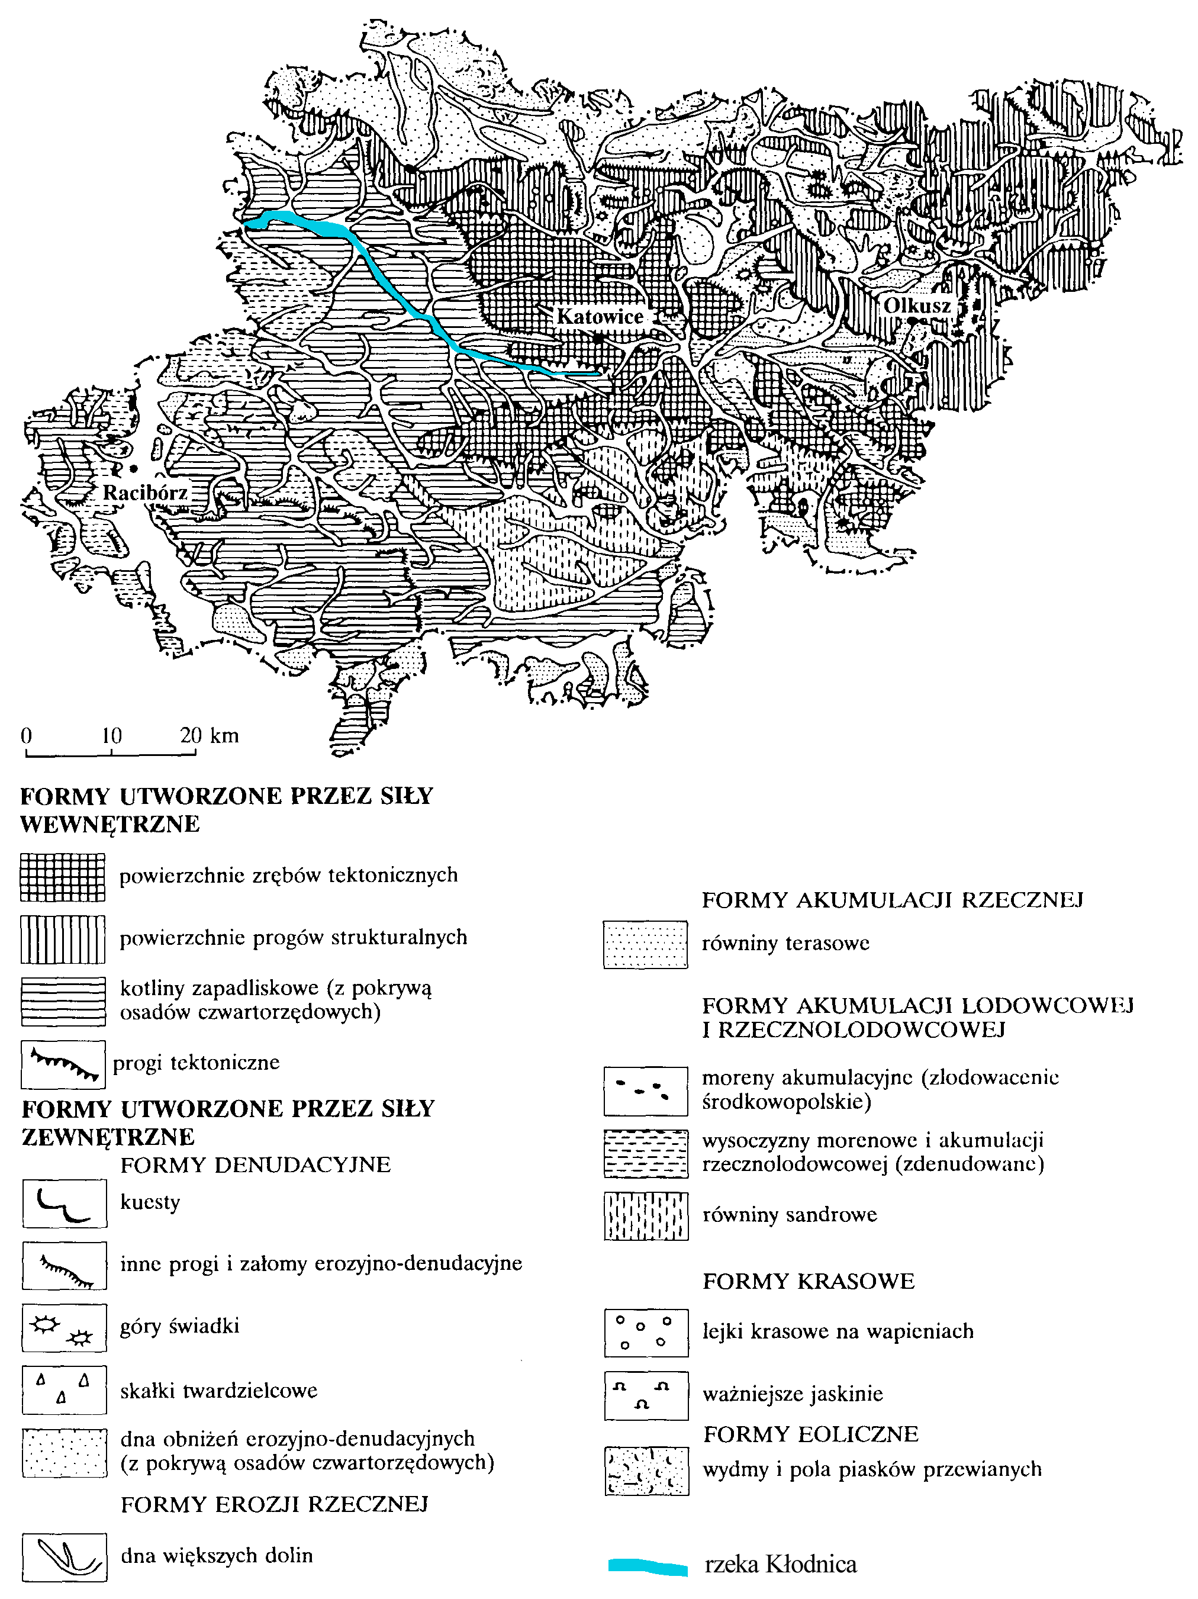Rysunek 7 Mapa geomorfologiczna województwa katowickiego. Źródło: Na podstawie Przeglądowej mapy geomorfologicznej Polski, Instytut Geografii i Przestrzennego Zagospodarowania PAN 1982.
Utwory trzeciorzędowe występują tu lokalnie szczególnie na odcinkach gdzie brak jest czwartorzędowych. Wśród utworów trzeciorzędowych wyróżnia się osady mioceńskie zalegające fragmentami w postaci serii utworów ilastych. Seria ta składa się ze słabo związanych piaskowców, z iłów marglistych lokalnie zapiaszczonych z odosobnionymi soczewami piasków i żwirów. Łączna grubość osadów trzeciorzędowych wynosi od 30m do 150m. Utwory triasowe występują fragmentami, miąższość ich waha się od 10 do 25m. Tworzą je pstre iły i piaskowce oraz margle i wapienie krystaliczne lub faliście zalegające na powierzchni erozyjnej utworów karbońskich, które wykształcone są w postaci piaskowców, łupek i pokładów węgla.

Wody podziemne.
W granicach zlewni rzeki Kłodnicy funkcjonuje szereg zbiorników wód podziemnych, wykształconych głównie w utworach czwartorzędowych, jurajskich, triasowych a także karbońskich.
Wody podziemne występujące w skałach czwartorzędowych są związane z kopalnym systemem dolin, który w znikomym stopniu pokrywa się z obecnym układem hydrograficznym i nawiązuje do struktur podłoża podczwartorzędowego. Występują one w zasięgu współczesnych i kopalnych dolin rzek. Są to zbiorniki o porowym charakterze ośrodka, związane z utworami piaszczysto-żwirowymi. Eksploatacja wód w tych zbiornikach odbywa się poprzez studnie wiercone i gospodarskie a także wyrobiskami piaskowymi. Są to zbiorniki podatne na zanieczyszczenie wód, ze względu na brak skutecznej izolacji od powierzchni terenu.
Wody podziemne występują także w utworach skał dolomityczno-wapiennych, które na znacznych obszarach pozostają w hydraulicznej łączności tworząc kompleks wodonośny serii węglanowej triasu. Ze względu na charakter oraz układ i powiązania dróg krążenia wód, zbiorniki te mają charakter szczelinowo-krasowo-porowy. Zbiorniki triasowe są bardzo intensywnie eksploatowane zarówno ujęciami studziennymi jak i drenowane wyrobiskami górniczymi kopalń: rud cynku i ołowiu, surowców skalnych oraz pośrednio przez kopalnie węgla kamiennego. Ze względu na wielkość zasobów wód użytkowych, ich jakość oraz stan zagospodarowania zbiorniki triasowe stanowią ważne źródło zaopatrzenia w wodę aglomeracji górnośląskiej. Jednakże zbiorniki te znajdują się pod wpływem aktywnej antropopresji co prowadzi do degradacji jakości wód i uszczuplania zasobów.
Maksymalne stany wód podziemnych notowane są w okresie wiosennych roztopów (luty-kwiecień), minimalne zaś w okresie jesiennym (październik-grudzień). Średnie roczne amplitudy kształtują się w granicach od 158cm do 378cm wg IMiGW w Warszawie.
Zasadnicze zmiany w stosunkach wodnych wód podziemnych to:
- zmniejszenie zasobów wód podziemnych wskutek systematycznych odwodnień górotworu oraz zwiększonej infiltracji wód w podłoże,
- zmiana więzi hydraulicznej, a nawet ich brak (szczelna zabudowa koryta) z wodami podziemnymi,
- zanieczyszczenie płytkiego poziomu wodonośnego związane z nadmiernym skażeniem powietrza atmosferycznego oraz lokalne zanieczyszczenia, związane z infiltracją wód ze składowisk odpadów.

wyszczególnienie | w hektometrach sześciennych
 | 1990 | 1991 |  | 1992 |  | 1993 |  | 1994 |  | 1996
zasoby wód podziemnych ogółem | 732.9 | 738.4 |  | 740.4 |  | 745.8 |  | 736.3 |  | 738.9
z utworów:
czwartorzędowych | 126.0 | 129.1 |  | 132.6 |  | 137.3 |  | 137.7 |  | 138.4
trzeciorzędowych | 11.3 | 11.9 |  | 12.2 |  | 13.3 |  | 14.0 |  | 15.4
kredowych | 5.1 | 5 |  | 5.2 |  | 5.3 |  | 5.3 |  | 5.3
starszych | 590.5 | 592.4 |  | 590.4 |  | 589.9 |  | 579.3 |  | 579.8
przyrost zasobów ogółem | 5.5 |  | 2.0 |  | 2.4 |  | 3.0 |  | -9.6 |  | 2.6
Tabela 1 Zasoby eksploatacyjne wód podziemnych, stan w dniu 01.01, w latach 1990, 1991, 1992, 1993, 1994, 1996, dla woj. katowickiego. (źródło: Państwowy Instytut Geologiczny w Warszawie).

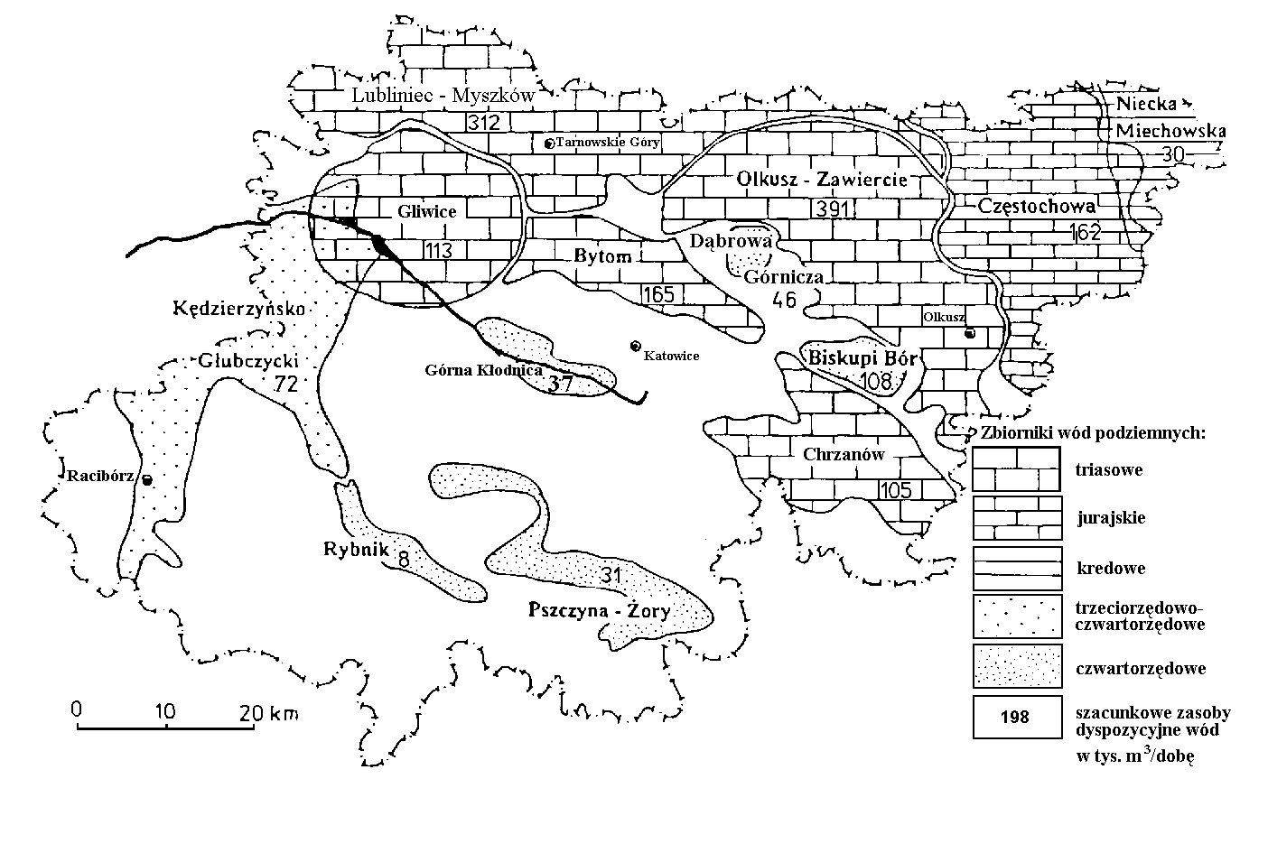
Rysunek 8 Wody podziemne. Źródło: Geografia województwa Katowickiego, Wyd. M. Rożak 1996.

Gleby.
Rozmieszczenie gleb jest zależne głównie od rodzaju podłoża skalnego, czyli od skały macierzystej, a częściowo również od klimatu. Na obszarze zlewni Kłodnicy dominują gleby bielicowe wytworzone z piasków, glin, lessów. Są to gleby kwaśne, powstające przy współudziale roślinności lasów iglastych. W dolinie Kłodnicy wytworzyły się gleby mułowo-bagienne. Cechuje je spowolniony proces rozkładu organicznej, spowodowany utrudnionym dostępem powietrza do podłoża, najczęściej silnie nawilgoconego.
Gleby na obszarze zlewni Kłodnicy bardzo często mają zaburzone profile wskutek gospodarczej działalności człowieka. Ponadto gleby w niektórych rejonach mają wysoki stopień skażenia toksycznego. Źródłem zanieczyszczenia gleb są szkodliwe substancje wypłukane z opadem z atmosfery, materiał składowany na hałdach, ścieki, środki ochrony roślin i spaliny samochodowe.
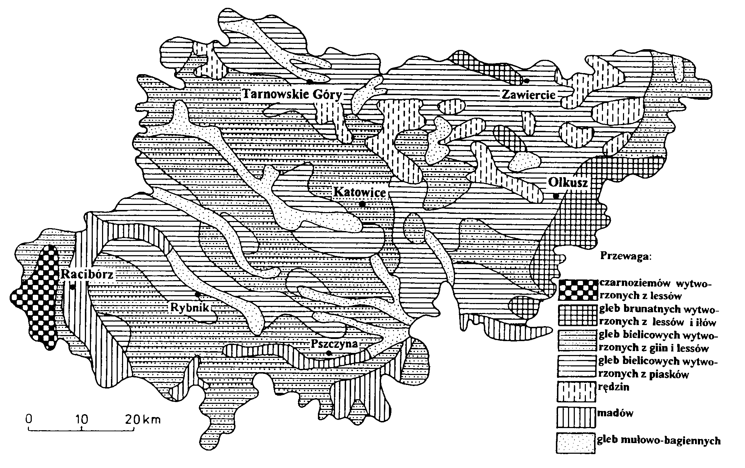
Rysunek 9 Typy gleb (wg J. Szaflarskiego, uzupełnione). Źródło: Na podstawie Geografia województwa Katowickiego, Wyd. M. Rożak 1996.

Warunki klimatyczne.
Obszar doliny rzeki Kłodnicy cechuje się klimatem typowym dla strefy umiarkowanej o charakterze przejściowym między oceanicznym a kontynentalnym. Położenie geograficzne i ukształtowanie terenu powodują, że klimat tego obszaru charakteryzuje się różnorodną pogodą (jej stany są uzależnione od tego, skąd nasuwają się masy powietrza).
Według IMiGW w Katowicach średnia roczna temperatura powietrza wynosi od 7 do 8°C. Najcieplejszym miesiącem jest lipiec (od 17 do 18°C), a najchłodniejszym styczeń (od -2 do -3°C). Rozkład średnich temperatur stycznia i lipca przedstawiają (Rysunek 10) i (Rysunek 11).
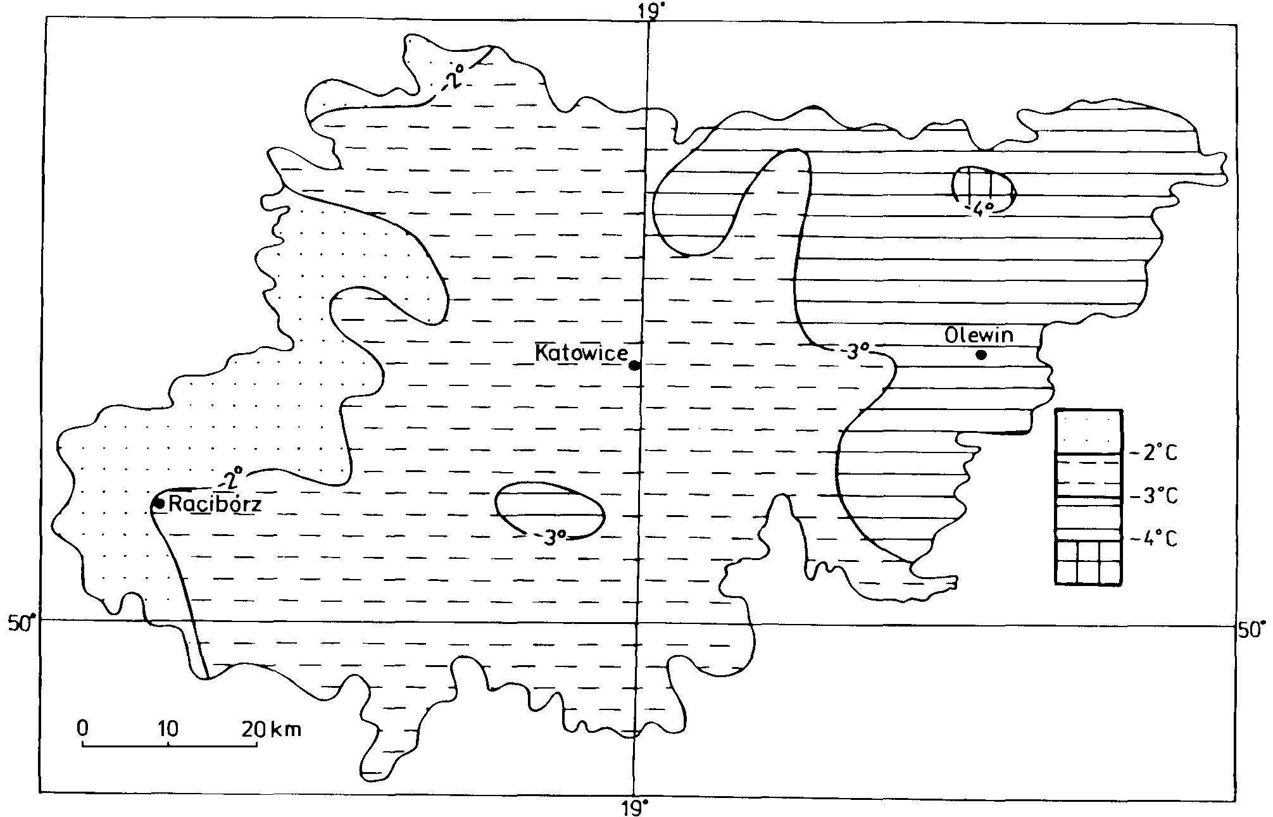
Rysunek 10 Izotermy stycznia. Źródło: Na podstawie Geografia województwa Katowickiego, Wyd. M. Rożak 1996.
Średnie roczne opady to 700 do 750mm. Sumaryczne opady roczne przedstawia (Rysunek 12). Średnioroczne sumy opadów dla obszaru doliny rzeki Kłodnicy są wyższe niż średnie opady roczne dla całej Polski (600mm). Wynika to z dużego zanieczyszczenia powietrza gazami i pyłami, stanowiącymi jądra kondensacji.
Na całym obszarze doliny rzeki Kłodnicy panują specyficzne stosunki klimatyczne. Miasta mają klimat miejski, odznaczający się złą jakością powietrza, mniejszym nasłonecznieniem, częstszymi mgłami, wyższymi opadami, mniejszą prędkością wiatru, mniejszą widzialnością i niską wilgotnością. Stopień zanieczyszczenia powietrza przedstawia (Rysunek 13).
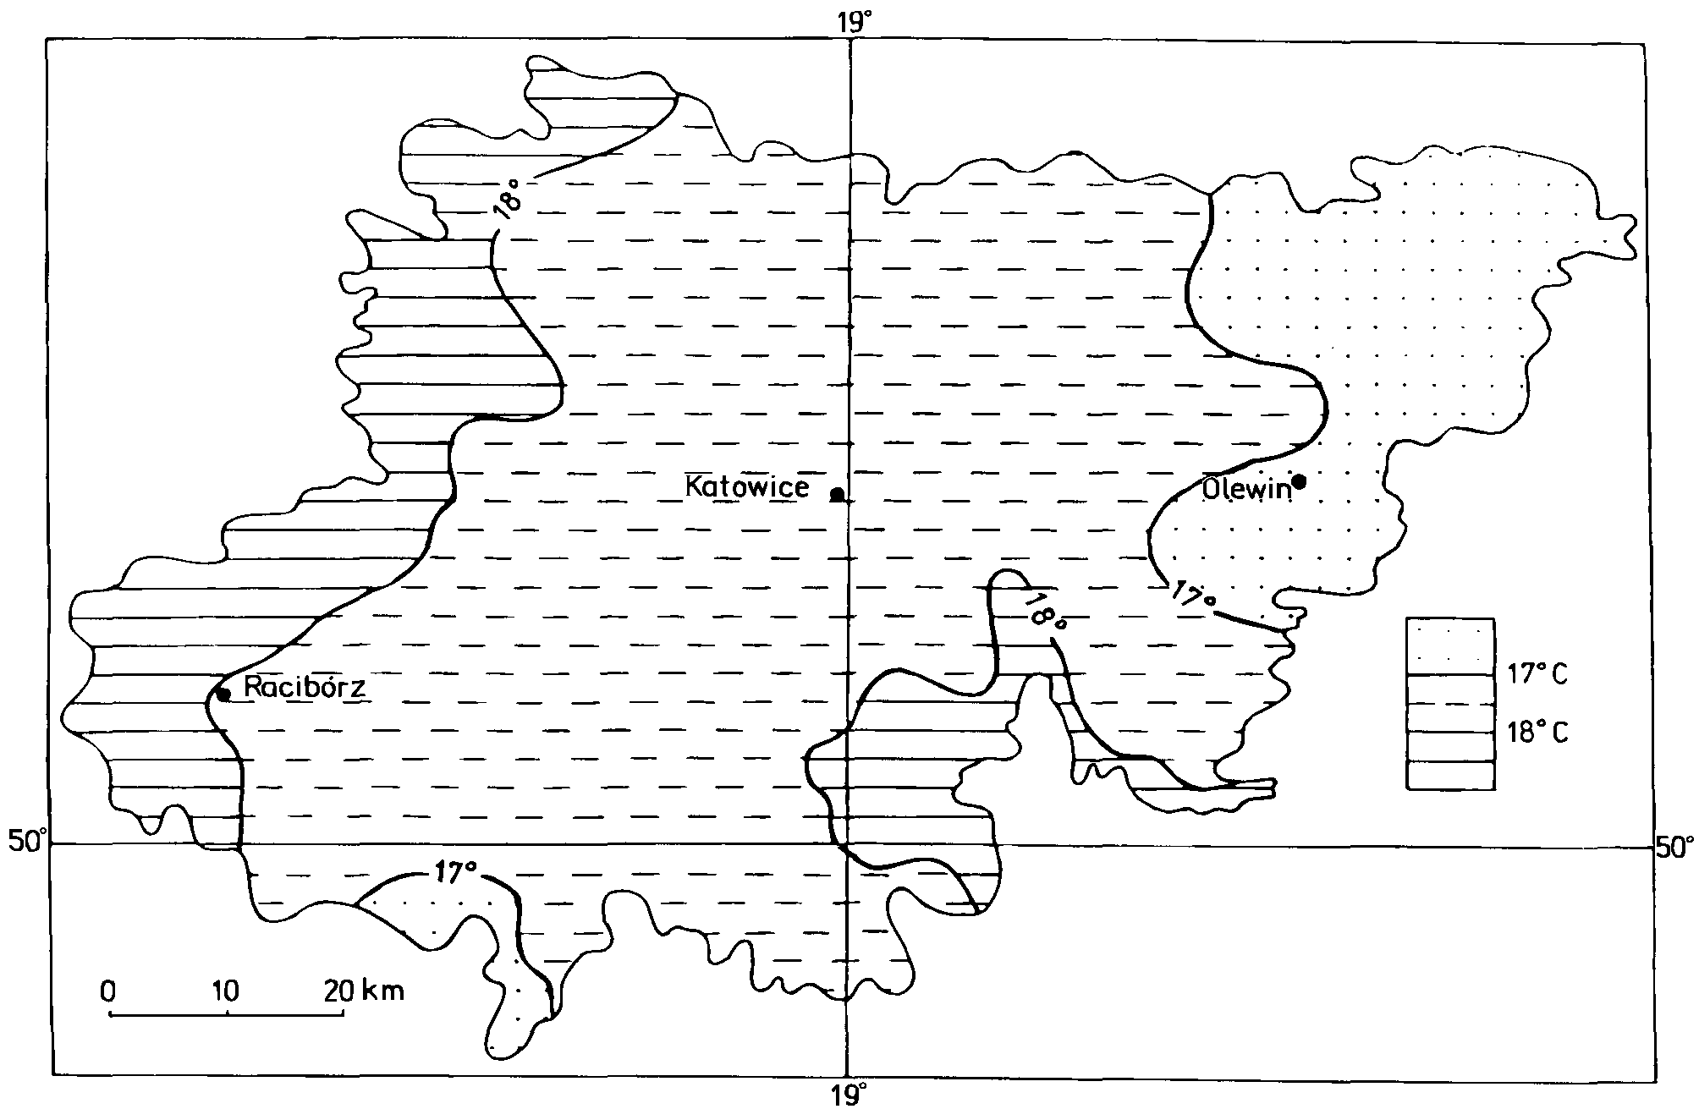
Rysunek 11 Izotermy lipca. Źródło: Na podstawie Geografia województwa Katowickiego, Wyd. M. Rożak 1996.
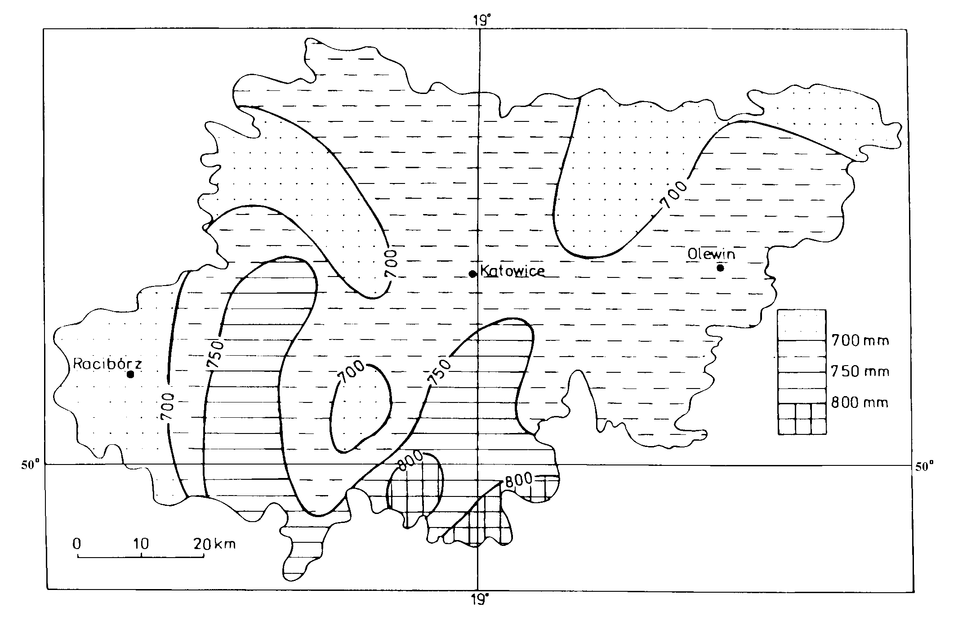
Rysunek 12 Roczne sumy opadów. Źródło: Na podstawie Geografia województwa Katowickiego, Wyd. M. Rożak 1996.
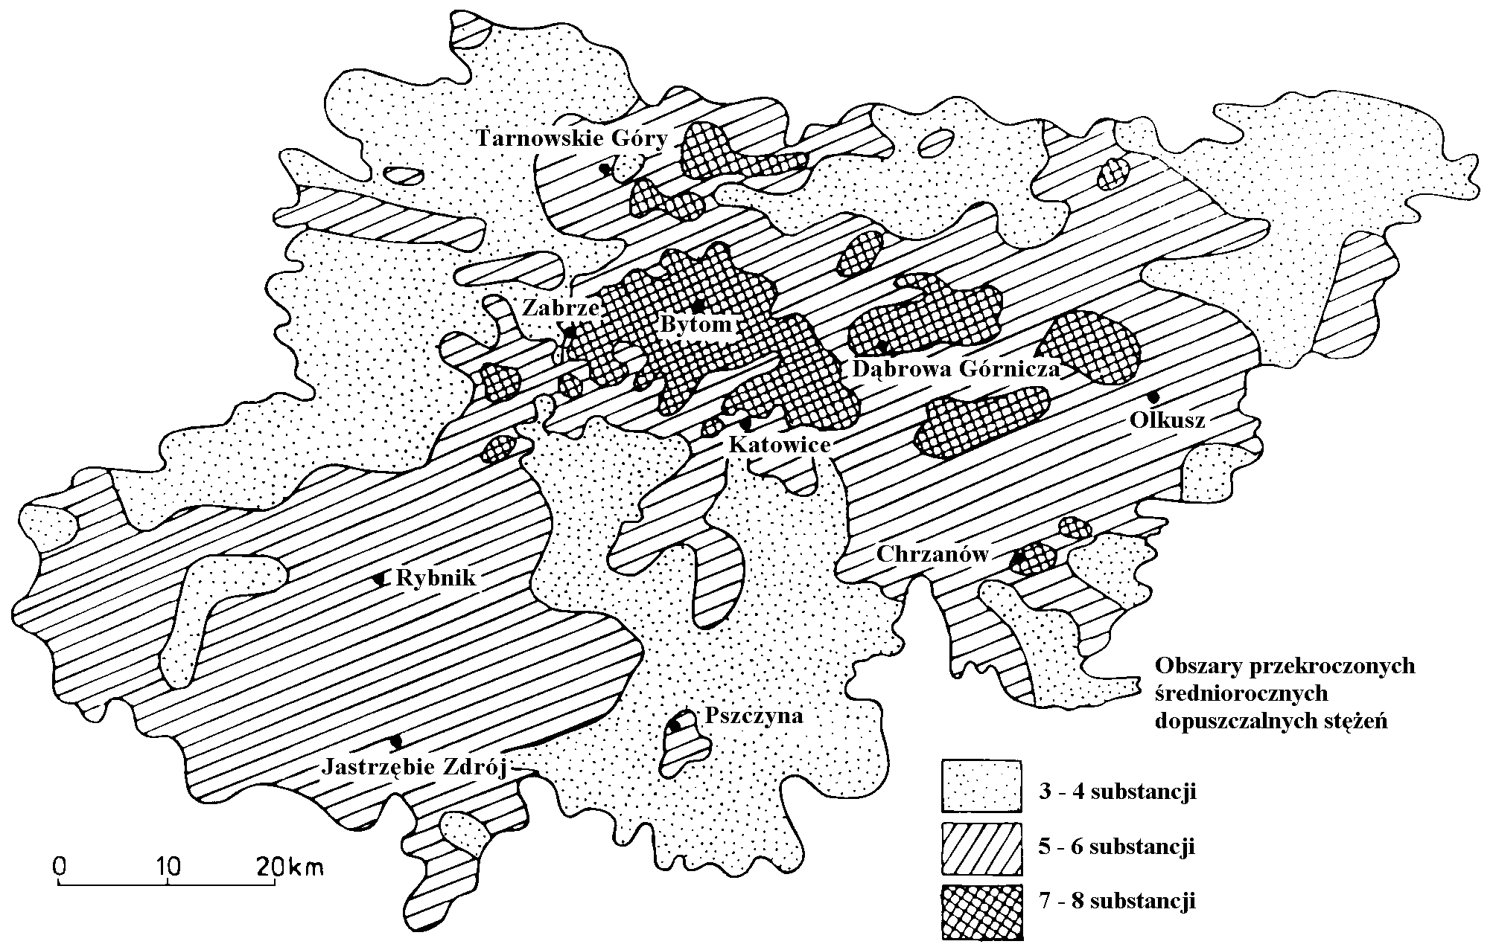
Rysunek 13 Zanieczyszczenie powietrza (wg F. Celińskiego, T. Szczypka, S. Wiki, zmienione). Źródło: Na podstawie Geografia województwa Katowickiego, Wyd. M. Rożak 1996.

Ogólna charakterystyka rzeki i jej dopływów.
Rzeka Kłodnica jest prawobrzeżnym dopływem Odry, do której uchodzi około 3km powyżej Koźla. Całkowita długość biegu Kłodnicy wynosi 76km, zlewnia zaś ma 1121km² powierzchni. Źródła Kłodnicy znajdują się na terenie Katowic (rejon Brynowa), skąd płynie ona w ogólnym kierunku na północny zachód, przyjmując po drodze szereg dopływów.
Sieć rzeczna Kłodnicy ma układ asymetryczny. W górnym biegu lepiej rozwinięte są dopływy lewostronne, zaś w biegu środkowym i dolnym, poniżej ujścia potoku Bielszowickiego dopływy prawostronne.
Dno doliny Kłodnicy jest w znacznej części podmokłe, a rzeka tworzy meandry.
Na terenie Makoszowy wskutek silnego osiadania terenu w wyniku szkód górniczych dna doliny jest zabagnione, zaś w nieckach powstały liczne stawy (stawy Makoszowskie). Przy ujściu Czarniawki koryto rzeki ujęto w żłób kamienny.

lp. | Nazwa  dopływu | Powierzchnia  w km² | długość  w km
1 | potok Ślepiotka | 15.8 | 8.4
2 | Jamna | 23.4 | 10.5
3 | Mokre (Promna) | 87.1 | 12.9
4 | potok Bujakowski | 71.0 | 13.2
5 | potok Ostropa | 17.5 | 5.2
6 | potok Bojszowski | 84.3 | 43.0
Tabela 2 Ważniejsze dopływy lewostronne Kłodnicy.
lp. | Nazwa  dopływu | Powierzchnia  w km² | długość  w km
1 | potok Bielszowicki | 33.0 | 13.9
2 | potok Czarniawka | 15.5 | 10.5
3 | potok Guido (Sośnicki) | 9.5 | 7.0
4 | Bytomka | 147.8 | 22.0
5 | potok Mikulczycki | 59.6 | 14.6
6 | Drama | 134.9 | 22.6
7 | potok Pniówka | 52.8 | 14.1
8 | potok Toszecki | 100.3 | 11.25
Tabela 3 Ważniejsze dopływy prawostronne Kłodnicy.
Od Gliwic aż do Koźla obok Kłodnicy przebiega, w znacznej części zasypany, Kanał Kłodnicki. Poniżej Gliwic rozpoczyna się prawie równolegle do Kłodnicy Kanał Gliwicki, który przebiega po prawej stronie jej koryta do zbiornika Dzierżno Duże. Na wysokości portu w Gliwicach znajduje się w korycie Kłodnicy jaz „Łabędy”. Nieco poniżej koryto Kłodnicy wprowadzone jest kaskadą stopniową do zbiornika wodnego Dzierżno Duże. Koryto Kłodnicy pojawia się znów na prawym brzegu Kanału Gliwickiego, począwszy od tzw. „Przewału w Pławniowicach”, skąd płynie ona aż do Odry w kierunku zachodnim, zasilana przez potok Toszecki, częściowo z kanału oraz z własnej zlewni (w tym również z dopływu wód podziemnych).
Od Dzierżna do ujścia Kłodnica biegnie korytem naturalnym, tworząc zakola i odnogi. Na wysokości Pławniowic Kłodnica przyjmuje swój ostatni większy dopływ prawobrzeżny potok Toszecki.
Nadmiar wód Kłodnicy magazynowany jest w zbiorniku Dzierżno Duże. Wody ze zbiornika zasilają kanał Gliwicki. Kanał Gliwicki zasilany jest również ze zbiornika Dzierżno Małe na rzece Dramie.
Zlewnia Kłodnicy objęta jest standardowymi obserwacjami hydrometeorologicznymi prowadzonymi przez Instytut Meteorologii i Gospodarki Wodnej w Katowicach. Aktualnie obserwacje wykonuje się na następujących posterunkach (Rysunek 15):
Posterunki wodowskazowe:
- Kłodnica na Kłodnicy (1),
- Gliwice na Kłodnicy (2),
- Lenartowice na Kłodnicy (3),
- Gliwice na Bytomce (4).
Posterunki opadowe:
- Halemba (5),
- Makoszowy (6),
- Gliwice (7),
- Łabędy (8),
- Taciszów (9),
- Ujazd Śląski (10).
Posterunki obserwacji wód gruntowych:
- Czekanów (11),
- Stolanowice (12),
- Zalesie Śląskie (13).
Posterunki meteorologiczne:
- Czekanów (14).
Zlewnia Kłodnicy do przekroju wodowskazowego w Gliwicach posiada bogaty materiał obserwacyjno-pomiarowy obejmujący między innymi ciąg średnich przepływów rocznych oraz rocznych sum opadów atmosferycznych od 1906 roku.
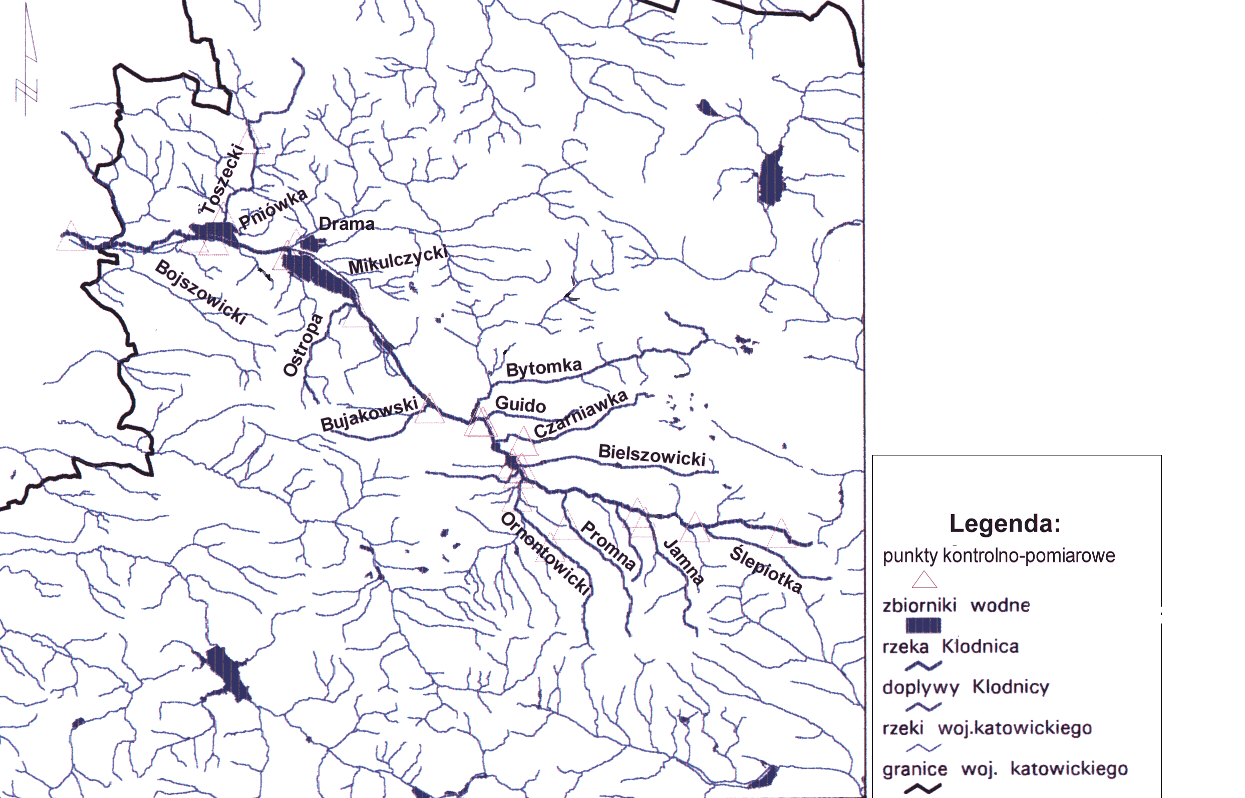
Rysunek 14 Ważniejsze dopływy Kłodnicy.
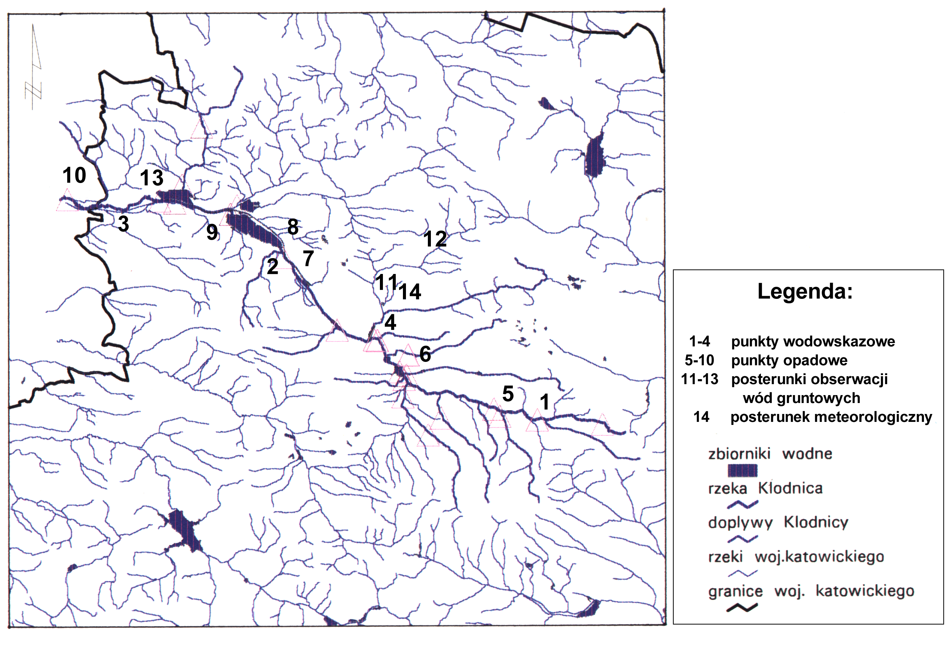
Rysunek 15 Sieć hydrograficzna z lokalizacją przekrojów pomiarowo kontrolnych dorzecza Kłodnicy. Posterunki wodowskazowe, opadowe i obserwacji wód gruntowych. Źródło: Na podstawie Ośrodka Badań i Kontroli Środowiska w Katowicach.
Profil  Powierzchnia | Rzędna zera wodowskazu |  | Miesiące |  |  |  |  |  |  |  |  |  |  |  | Średnia roczna
 |  |  | XI | XII | I | II | III | IV | V | VI | VII | VIII | IX | X
Kłodnica | 237.44 | SNW | 239 | 239 | 239 | 239 | 240 | 240 | 238 | 238 | 237 | 237 | 237 | 238
A=72.9km² |  | SSW | 242 | 243 | 242 | 234 | 245 | 244 | 243 | 243 | 243 | 242 | 240 | 242 | 243
 |  | SWW | 248 | 251 | 252 | 253 | 258 | 262 | 256 | 269 | 274 | 260 | 251 | 251
 |  | SNQ | 0.65 | 0.67 | 0.65 | 0.71 | 0.73 | 0.72 | 0.63 | 0.61 | 0.60 | 0.58 | 0.58 | 0.63
 |  | SSQ | 0.83 | 0.94 | 1.03 | 0.98 | 1.15 | 1.05 | 0.91 | 0.94 | 1.00 | 1.02 | 0.79 | 0.96 | 0.97
 |  | SWQ | 1.55 | 2.15 | 2.66 | 2.23 | 3.42 | 6.03 | 2.63 | 6.14 | 7.01 | 4.73 | 2.23 | 2.46
Gliwice | 210.87 | SNW | 88 | 90 | 90 | 93 | 94 | 93 | 88 | 87 | 85 | 85 | 85 | 86
A=444.0km² |  | SSW | 96 | 101 | 102 | 108 | 112 | 106 | 101 | 102 | 99 | 98 | 93 | 95 | 101
 |  | SWW | 116 | 129 | 138 | 146 | 156 | 140 | 146 | 155 | 143 | 148 | 125 | 116
 |  | SNQ | 4.93 | 5.03 | 5.24 | 5.64 | 5.72 | 5.56 | 4.84 | 4.62 | 4.63 | 4.49 | 4.37 | 4.53
 |  | SSQ | 6.06 | 7.005 | 4.62 | 8.04 | 8.56 | 7.63 | 6.74 | 6.85 | 6.79 | 6.83 | 5.65 | 6.31 | 7.01
 |  | SWQ | 9.52 | 12.05 | 16.85 | 14.19 | 15.75 | 14.41 | 16.89 | 16.37 | 14.44 | 20.45 | 11.37 | 10.92
Łany Małe | 187.50 | SNW | 158 | 156 | 163 | 160 | 158 | 156 | 155 | 155 | 154 | 160 | 155 | 153
A=867.0km² |  | SSW | 187 | 189 | 191 | 191 | 192 | 189 | 185 | 186 | 188 | 191 | 190 | 185 | 189
 |  | SWW | 236 | 238 | 235 | 237 | 238 | 239 | 231 | 240 | 240 | 243 | 240 | 234
 |  | SNQ | 1.97 | 1.70 | 1.91 | 1.91 | 1.55 | 1.30 | 1.10 | 1.07 | 0.93 | 1.63 | 1.35 | 1.31
 |  | SSQ | 5.21 | 4.88 | 6.00 | 6.14 | 6.20 | 4.62 | 4.20 | 4.29 | 5.10 | 5.10 | 5.43 | 4.58 | 5.15
 |  | SWQ | 12.31 | 12.82 | 14.50 | 13.92 | 13.04 | 12.19 | 10.77 | 11.45 | 12.72 | 14.29 | 12.51 | 12.54
Tabela 4 Rzeka Kłodnica. Charakterystyczne miesięczne stany wód (cm) i objętości przepływu (m³/sek) wg IMGW w okresie 1980-1981.
Według badań prowadzonych przez Instytut Meteorologii i Gospodarki Wodnej w latach 1971-1990 stany wód i przepływy na rzece Kłodnicy przedstawiały się następująco (Tabela 5):
profil | XI | XII | I | II | III | IV | V | VI | VII | VIII | IX | X | λ | A | C_{v}
Kłodnica | 0.86 | 0.97 | 1.06 | 1.02 | 1.19 | 1.09 | 0.94 | 0.97 | 1.04 | 1.05 | 0.81 | 0.99 | 195.5 | 62.4 | 0.15
Gliwice | 0.87 | 1.01 | 1.09 | 1.15 | 1.22 | 1.09 | 0.96 | 0.99 | 0.97 | 0.98 | 0.81 | 0.90 | 27.5 | 10.7 | 0.15
Łany Małe | 1.01 | 0.95 | 1.17 | 1.19 | 1.21 | 0.90 | 0.82 | 0.83 | 0.99 | 0.99 | 1.06 | 0.89 | 403.0 | 7.8 | 0.15
Tabela 5 Przepływy na rzece Kłodnicy. Na podstawie danych Instytutu Meteorologii i Gospodarki Wodnej λ - współczynnik nieregularności, A -amplituda względna, C_{v} -współczynnik zmienności.
Maksymalne i minimalne średnie miesięczne przepływy w analizowanych profilach rzeki Kłodnicy. (Tabela 6)
 | maksymalne średnie przepływy |  | minimalne średnie przepływy
Profil | okres (miesiąc) | relacja do średnich rocznych  [%] | okres (miesiąc) | relacja do średnich rocznych  [%]
Kłodnica | wiosna III | 119 | jesień IX | 81
Gliwice | wiosna III | 122 | jesień IX | 81
Łany Małe | wiosna III | 121 | wiosna V  lato VI | 82  83
Tabela 6 Maksymalne i minimalne średnie miesięczne przepływy w analizowanych profilach Kłodnicy.
Na Kłodnicy przeważają odpływy w półroczu zimowym (XI-IV) w porównaniu z odpływami w półroczu letnim (V-X). Kłodnica charakteryzuje się zasilaniem roztopowym oraz drugorzędnym zasilaniem deszczowym. Reżim jest silnie zaburzony czynnikami antropogenicznymi, zrzut ścieków i wód obcych, co prowadzi do wyrównania odpływu.
W zlewniach takich jak Kłodnica zniekształceniu uległy wszystkie fazy lokalnego obiegu wody, a co z tym się wiąże, również składowe bilansu wodnego: odpływ, retencja, parowanie. Zmiany które się dokonały to między innymi:
- zmiany w sieci hydrologicznej (zanik źródeł, zanik górnych odcinków niektórych cieków, zwiększenie ilości sztucznych rowów, powstanie zbiorników antropogenicznych, zmiany przebiegu wododziałów)
- zmiany hydrauliczne w obrębie koryt i dolin rzecznych zarówno zamierzone, będące wynikiem zabudowy hydrotechnicznej oraz niezamierzone, jako efekt odkształceń powierzchni terenu prowadzących do zmiany spadków lokalnych, a tym samym do zmiany kierunku spływu wody
- zmiany warunków retencji i infiltracji w wyniku zmian użytkowania ziemi, pojawienie się znacznych obszarów nieprzepuszczalnych w obrębie miast i obiektów przemysłowych oraz w wyniku osiadania terenu prowadzącego do tworzenia obszarów bezodpływowych i płytkiej retencji depresyjnej
- zmiany wielkości przepływów w rzekach, ich wyrównanie w ciągu roku jako efekt dopływu wód obcych, doprowadzonych z innych zlewni siecią wodociągową a następnie zrzuconych do rzek w postaci ścieków komunalnych i przemysłowych oraz wód kopalnianych z odwodnień głębokich horyzontów wodonośnych, tworzących w naturalnych warunkach retencję apotamiczną, nie biorącą udziału w lokalnym obiegu wody.

Zbiorniki antropogeniczne w zlewni Kłodnicy.
Jednym z istotnych elementów wód powierzchniowych w zlewni Kłodnicy są antropogeniczne zbiorniki wodne powstałe w różnego rodzaju wyrobiskach. Zestawienie istniejących zbiorników wodnych o powierzchni większej od 10ha przedstawiono w tabeli (Tabela 7).
lp | Zbiornik | miejscowość | powierzchnia [ha] |  | maksymalna
 |  |  | z planimetrowania | z dokumentów | głębokość[m]
1 | Wschodni zbiornik na potoku Bielszowickim | Ruda Śląska | 14.6
2 | Zachodni zbiornik na potoku Bielszowickim | Zabrze | 12.8
3 | Zbiornik pomiędzy początkowym odcinkiem Rawy i Nowobytomki | Ruda Śląska | 10.1 |  | 4.0
4 | Zbiornik Farski I | Makoszowy | 10.5 | 10.0 | 3.0
5 | Zbiornik Farski II | Makoszowy | 22.6 | 22.0 | 3.0
6 | Zlewisko III | Makoszowy | - | 21.0 | 1.0
Tabela 7 Zbiorniki antropogeniczne powyżej 10ha w zlewni Kłodnicy.
Zbiorniki antropogeniczne spełniają funkcję jezior naturalnych. Mają wiele cech wspólnych z ekosystemami jeziornymi. Jednocześnie zbiorniki te stają się odbiornikami ścieków. Na obszarze zlewni Kłodnicy wśród zbiorników antropogenicznych należy wyróżnić retencyjne zbiorniki wodne (Tabela 8).
lp | Nazwa zbiornika | Powierzchnia [km²] | Maksymalna głębokość [m] | pojemność całkowita [mln m³] | Miejscowość
1 | Dzierżno Duże | 5.3 | 18.0 | 94.0 | Dzierżno
2 | Pławniowice | 2.4 | 18.0 | 29.11 | Pławniowice
3 | Dzierżno Małe | 1.1 | 14.0 | 12.60 | Rzeczyce
Tabela 8 Największe zbiorniki wodne w zlewni Kłodnicy.
Powstały one w wyeksploatowanych wyrobiskach popiaskowych. Mają one charakter zbiorników zaporowych. Wody z tych zbiorników służą do zasilania Kanału Gliwickiego.

Zanieczyszczenia rzeki jako skutek intensywnej gospodarki człowieka.
Cała długość rzek i potoków w zlewni Kłodnicy nie odpowiada normom, zarówno w przypadku klasyfikacji pełnej jak i dokonywanej w oparciu o wskaźniki fizyczno-chemiczne, jak i bakteriologiczne. (Tabela 9 )
lp | Rodzaj klasyfikacji | Klasa | Wartości średnie |  | wartości gwarantowane
 |  |  | [km] | [%] | [km] | [%]
1 | Pełna | n.o.n. | 256.2 | 100.0 | 256.2 | 100.0
2 | w oparciu o wskaźniki fizykochemiczne | n.o.n. | 256.2 | 100.0 | 256.2 | 100.0
3 | w oparciu o bakteriologię | n.o.n. | 256.2 | 100.0 | 256.2 | 100.0
Tabela 9 Klasyfikacja Kłodnicy i jej dopływów w 1994 roku na podstawie danych Ośrodka Badań i Kontroli Środowiska.
Zanieczyszczenie wód Kłodnicy powyżej Rudy Śląskiej i Halemby kształtuje się pod wpływem ścieków z terenu poszczególnych dzielnic Katowic (Ligoty, Ochojca, Panewnik) oraz Mikołowa, odprowadzanych bądź bezpośrednio do Kłodnicy, bądź też poprzez jej dopływy - potok Ślepiotka, będący odbiornikiem ścieków bytowo gospodarczych z terenu Ochojca oraz potok Jamna.
Zrzut ścieków z terenu Rudy Śląskiej (Halemby), powoduje gwałtowny ponadnormatywny wzrost stopnia mineralizacji wód. W rejonie Rudy Śląskiej odprowadza ścieki do Kłodnicy czterech użytkowników: KWK „Halemba”, elektrownia „Halemba” oraz dwie osiedlowe oczyszczalnie ścieków. Tak znaczne zwiększenie stopnia zasolenia wód poniżej Rudy Śląskiej jest wynikiem odprowadzania wód dołowych KWK „Halemba”. Notuje się również podwyższenie wskaźników zanieczyszczenia organicznego w związku z odprowadzaniem ścieków bytowo-gospodarczych z terenu Halemby.
Powyżej potoku Bielszowickiego następuje podwyższenie poziomu zanieczyszczeń, gdyż jest on odbiornikiem ścieków z 4 niewielkich dzielnicowych oczyszczalni w Rudzie Śląskiej. Ponadto do potoku zrzucają ścieki bytowo gospodarcze oraz silnie zmineralizowane wody dołowe dwie kopalnie węgla kamiennego (KWK „Polska-Wirek” i KWK „Bielszowice"). Dopływ wód potoku Bielszowickiego do Kłodnicy wywołuje poprawę stopnia zanieczyszczenia substancjami organicznymi i zawiesiną, natomiast wywiera niekorzystny wpływ na stopień mineralizacji wód Kłodnicy.
Powyżej ujścia Czarniawki ładunki miarodajne poszczególnych wskaźników zanieczyszczenia na różnych odcinkach biegu rzeki osiągają wartości mieszczące się w granicach dopuszczalnych dla planowanej III a nawet II klasy czystości. Natomiast w profilu ujścia Czarniawki następuje przekroczenie ładunków dopuszczalnych przez wszystkie rozpatrywane wskaźniki zanieczyszczeń. Czarniawka jest odbiornikiem ścieków dziewięciu większych użytkowników w tym 4 niewielkich dzielnicowych oczyszczalni ścieków z Rudy Południowej i Zabrza, trzech kopalni i dwu zakładów koksochemicznych. Większą część wód prowadzonych przez Czarniawka stanowią wody ściekowe tych użytkowników i tylko w niewielkim stopniu jest ona zasilana w sposób naturalny.
Dalsze zanieczyszczenie wód Kłodnicy następuje poprzez doprowadzenie przez potok Sośnicki słonych wód chlorkowych odpompowanych przez KWK „Sośnica”.
Powyżej ujścia Bytomki zanieczyszczenia wód Kłodnicy przyjmują najwyższe wartości. Bytomka doprowadza do Kłodnicy ścieki z 36 większych zakładów przemysłowych, oczyszczalni, kolektorów ścieków miejskich. Ciek ten jest odbiornikiem wód dołowych i bytowo gospodarczych. Bytomka prowadzi jedynie niewielki procent wód naturalnych i jest faktycznie otwartym rowem ściekowym, nie odpowiadającym żadnym kryteriom i normatywom stosowanym do wód powierzchniowych. Poniżej ujścia Bytomki następuje dalszy bardzo znaczny wzrost ponadnormatywnych ładunków zanieczyszczeń, jednakże w wyniku rozcieńczania obserwuje się równoczesną poprawę stanu zanieczyszczenia wód Kłodnicy.
Na pozostałym odcinku Kłodnicy po wlot do zbiornika Dzierżno Duże obserwuje się dalszą poprawę stanu zanieczyszczenia wód w wyniku procesów samooczyszczania i wzrostu chłonności odbiornika. Dopływ ścieków z rejonu Gliwic powoduje ponowny wzrost stopnia zanieczyszczenia rzeki. Z Gliwic do Kłodnicy odprowadzane są ścieki sześciu większych użytkowników.
Poniżej Gliwic stan zanieczyszczenia rzeki znów ulega stopniowej poprawie. Na odcinku od wylotu ze zbiornika do ujścia do Odry w zasadzie brak jest większych źródeł zanieczyszczenia wód Kłodnicy poza potokiem Toszeckim, będącym odbiornikiem ścieków komunalnych Toszka oraz spływem ścieków niewielkich osiedli wzdłuż biegu Kłodnicy.
Jakość wód w Kanale Gliwickim kształtuje się pod wpływem zasilającej go Kłodnicy, jak również ładunków zanieczyszczeń odprowadzanych do kanału. Bezpośrednio do kanału odprowadzane są ścieki z terenu Łabęd, w tym z Huty „Łabędy”, Zakładów Mechanicznych oraz Walcowni Metali.
Powyżej Pławniowic do Kanału dopływa rzeka Drama, doprowadzająca ścieki komunalne miasta Pyskowice.
W ujściu do Odry, podobnie jak w Kłodnicy, obserwuje się pewien wzrost stopnia zanieczyszczenia organicznego przy równoległym obniżeniu zasolenia, BZT₅, zawiesiny.
Dolny odcinek Kłodnicy od wylotu ze zbiornika Dzierżno Duże po ujście do Odry, jak również Kanał Gliwicki na całej długości, według badań Ośrodka Badań i Kontroli Środowiska w Katowicach, prowadzą wody nie odpowiadające normatywom dla wód powierzchniowych III klasy, jednakże stopień ich zanieczyszczenia jest znacznie niższy niż w górnym i środkowym biegu Kłodnicy.

 |  | Oczyszczone |  |  |  |  | nie oczyszczone
miasto | Ogółem | razem | mechaniczne | chemiczne | Biologiczne | z podwyższ. Poz Biogenów | razem | bezpośr z zakł. przem. | siecią kanalizacji miejskiej
Katowice | 51.2 | 36.8 | 13.6 | 0.6 | 22.6 | - | 14.4 | 2.1 | 12.4
Bytom | 47.7 | 38.4 | 15.0 | 14.2 | 9.2 | - | 9.3 | 0.2 | 9.1
Gliwice | 21.0 | 11.1 | 9.2 | 0.1 | 1.8 | - | 9.9 | 1.0 | 9.0
Ruda Śl. | 20.0 | 13.4 | 7.7 | - | 5.7 | - | 6.6 | 1.2 | 5.5
uwaga: dla miast, w których są mniej niż 3 zakłady uciążliwe dla środowiska zgodnie z przepisami o tajemnicy statystycznej nie podano danych (dane Urząd Statystyczny w Katowicach)
Tabela 10 Ścieki przemysłowe i komunalne wymagające oczyszczenia odprowadzane do płynących wód powierzchniowych w 1995r.

Wybrane wskaźniki i rodzaje zanieczyszczeń.
Na ocenę jakości wody składa się przeprowadzona organoleptycznie ocena jej własności fizycznych i chemicznych, takich jak: barwa, mętność, ilość substancji rozpuszczonych, twardość węglanowa, zapach, wyczuwalność siarkowodoru, odczyn pH oraz stwierdzenie czy występują w niej zawiesiny, organizmy martwe i żywe, plamy oleju itp.
Do badań fizyczno-chemicznych należy określenie 43 parametrów, z których najważniejsze są wskaźniki chlorków, siarczanów, azotu ogólnego, amoniaku, azotanów, fosforanów, fluorków, chloru, cjanków, metali ciężkich, węglowodorów aromatycznych i chlorowanych, detergentów, fenoli, DDT, dichloroetanów, sodu i żelaza.
Monitoring państwowy koordynowany jest przez PIOŚ w Warszawie, monitoring regionalny przez Urząd Wojewódzki w Katowicach. W ramach monitoringu wykonywane są analizy fizyczno-chemiczne z prób pobieranych dwa razy w miesiącu (z wyjątkiem pomiarów na Odrze w profilu granicznym m. Chałupki, codziennie) z oznaczeniem około 30 wskaźników zanieczyszczeń oraz analizy bakteriologicznej- miano coli. W wybranych 15 przekrojach wykonuje się również analizy biologiczne.
Wyniki pomiarów porównywane są z wartościami dopuszczalnymi do I, II, III klasy czystości wód, określonymi w rozporządzeniu Ministra Ochrony Środowiska Zasobów Naturalnych i Leśnictwa z dnia 5 listopada 1991r. w sprawie klasyfikacji wód oraz warunków jakim powinny odpowiadać ścieki wprowadzane do wód lub do ziemi (Dz. U. Nr 116, poz. 503) (Tabela 11).
Lp | Nazwa wskaźnika | jednostka | klasa czystości
 |  |  | I | II | III
1 | Barwa | mg Pt/l | naturalna
2 | Odczyn | pH | 6.5 ÷ 8.5 | 6.5 ÷ 9.0 | 6.0 ÷ 9.0
3 | Zawiesiny ogólne | mg/l | ≤20 | ≤30 | ≤50
4 | Pięciodobowe biochemiczne zapotrzebowanie tlenu (BZT₅) | mg O₂/l | ≤4 | ≤8 | ≤12
5 | Tlen rozpuszczony | mg O₂/l | ≥6 | ≥5 | ≥4
6 | Azot amonowy | mg N_{NH4} /l | ≤1 | ≤3 | ≤6
7 | Azot azotanowy | mg N_{NH3} /l | ≤5 | ≤7 | ≤15
8 | Azot azotynowy | mg N_{NH2} /l | ≤0.02 | ≤0.03 | ≤0.06
9 | Azot ogólny | mg N / l | ≤5 | ≤10 | ≤15
10 | Twardość ogólna | Mg CaCO₃ /l | ≤350 | ≤500 | ≤550
11 | Chlorki | mg Cl / l | ≤250 | ≤300 | ≤400
12 | Siarczany | mg SO₄/l | ≤150 | ≤200 | ≤250
13 | Arsen | mg As / l | ≤0.05 | ≤0.05 | ≤0.2
14 | Cynk | mg Zn / l | Wszystkie klasy ≤0.2
15 | Chrom ³⁺ | mg Cr / l | ≤0.05 | ≤0.1 | ≤0.1
16 | Chrom ⁶⁺ | mg Cr / l | Wszystkie klasy ≤0.05
17 | Miedź | mg Cu / l | Wszystkie klasy ≤0.05
18 | Nikiel | mg Ni / l | Wszystkie klasy ≤1.0
19 | Cyjanki wolne | mg CN / l | Wszystkie klasy ≤0.01
20 | Cyjanki związane | mg CN / l | ≤1.0 | ≤2.0 | ≤3.0
21 | Fenole lotne | mg / l | ≤0.005 | ≤0.02 | ≤0.05
Tabela 11 Wartości wskaźników zanieczyszczeń śródlądowych wód powierzchniowych wg ustawy Prawo Wodne i rozporządzenia Ministra Ochrony Środowiska Zasobów Naturalnych i Leśnictwa. Źródło: Na podstawie Rozporządzenia Ministra Ochrony Środowiska, Zasobów Naturalnych i Leśnictwa z dnia 5 listopada 1991r. (Dz. U. Nr 116, poz. 503)

Odczyn pH.
Odczyn wyraża się liczbowo za pomocą stężenia jonów wodorowych. Większość wód ma pH w granicach 6.5 do 8.5. Woda o odczynie znacznie odbiegającym od podanego (jako kwaśna lub alkaliczna) występować może na torfowiskach lub na terenach zanieczyszczonych ściekami przemysłowymi. Pojawia się przy wzmożonej fotosyntezie lub zanieczyszczeniu, na przykład środkami garbarskimi. Wartość wskaźnika zanieczyszczenia wód powierzchniowych podano w tabeli (Tabela 11).

Tlen rozpuszczony.
Oznacza się go w celu określenia warunków rozkładu substancji organicznych zawartych w wodzie, a także w ściekach. Wody powierzchniowe mogą wykazywać stopień nasycenia tlenem powyżej 100% na skutek przebiegającej w nich fotosyntezy. Wartość wskaźnika zanieczyszczenia podano w tabeli (Tabela 11).

BZT₅.
Biochemiczne zużycie tlenu to ilość tlenu zużyta w ciągu 5 dni w procesie biochemicznego utleniania substancji zawartych w ściekach, przy użyciu żywych bakterii i enzymów pozakomórkowych. Pięciodniowe dlatego, że procesy mineralizacji najintensywniej przebiegają w ciągu pierwszych pięciu dni.
Oznaczenie BZT₅ jest istotne dla kontroli efektu pracy i sprawności wielu urządzeń zarówno do uzdatniania, jak i do oczyszczania wód i ścieków. Wartość wskaźnika do oznaczania zanieczyszczeń podano w tabeli (Tabela 11).

Utlenialność (ChZT).
Jest wielkością umowną, która odnosi się do wody i ścieków oraz jest wskaźnikiem zawartości substancji organicznych. Jeżeli utlenialność wód przekracza kilkadziesiąt mg/dm³ O₂, to właściwie mamy już do czynienia ze ściekami. Oznaczenia utlenialności są szeroko stosowane dzięki łatwości i szybkości z jaką mogą być wykonane. Ich wartość polega na tym, że są one funkcjonalnie związane z innym wskaźnikiem biochemicznym zapotrzebowaniem tlenu.
W procesach technologicznych, znając stosunek utlenialności do BZT₅, można podczas kontroli oczyszczania ograniczyć się do oznaczenia utlenialności.

Chlorki.
Oznacza się przede wszystkim ze względu na zasolenie cieków wodnych zrzutami wód dołowych z kopalń.
Wartość wskaźnika do oznaczania zanieczyszczenia dla wód powierzchniowych podano w tabeli (Tabela 11).

Siarczany.
Oznacza się je ze względu na właściwości zakwaszenia wód. Wartość wskaźnika do oznaczania zanieczyszczeń wód powierzchniowych podano w tabeli (Tabela 11).

Twardość ogólna wody.
Twardość wody tzw. węglanowa oznaczana jest w mg/dm³ zawartości węglanu wapnia. Wartość wskaźnika do oznaczania zanieczyszczeń wód powierzchniowych podano w tabeli (Tabela 11).

Substancje rozproszone.
Stanowią pozostałość po odparowaniu i wysuszeniu w temperaturze 105°C określonej objętości wody przesączonej przez sączek bibuły, podane w mg/dm³.

Azotany i inne związki azotu.
Charakteryzują one ilość substancji białkowych i ich stopień rozkładu. Ta ocena ma szczególne znaczenie w przypadku oczyszczania ścieków. Azot organiczny jest to azot zawarty w związkach organicznych. Charakteryzuje on ilość ciał białkowych lub takich, które jeszcze nie uległy rozkładowi w wodzie. Tym samym jest on dobrym wskaźnikiem stopnia zanieczyszczenia. W ściekach jego wartość przekracza 15mg/dm³ N_{org}.
Amoniak powstaje na skutek beztlenowego rozkładu organicznych substancji białkowych i jest pierwszym produktem tego rozkładu. Wskutek utleniania amoniaku powstają azotyny, które charakteryzują przebieg procesu mineralizacji.

Zawiesiny ogólne.
Są to substancje zawieszone i pływające, oznaczone jako sucha pozostałość (podana w mg/dm³), po przesączeniu przez sączek i po wysuszeniu w temperaturze 105°C. Zawiesiny ogólne stanowią łączną zawartość zawiesin łatwo opadających i trudno opadających jak również zawiesin lotnych i zawiesin mineralnych. Te cztery kategorie zawiesin oznaczone są głównie dla ścieków, a wartości wskaźników przedstawiono w tabeli (Tabela 11).

Barwa.
Barwę wyraża się w stopniach. Jednostką barwy jest zabarwienie, jakie wywoła w 1 dm³ wody destylowanej 1mg platyny (P7) rozpuszczonej w postaci chloroplatynianu potasu z dodatkiem 0.5g kobaltu w postaci chlorku kobaltowego. Jednostka miary barwy jest mg Pt/dm³. Najwyższa dopuszczalna zawartość to 20mg/dm³.

Mętność.
Jest własnością optyczną roztworu, która w przybliżeniu zależy od zawartości zawiesiny. Wyraża się ją w mg/dm³ - nie jest to jednak masa zawiesiny w wodzie. Potocznie charakteryzuje się ją również opisowo, np. bardzo mętna.

Fenole.
Pochodzą ze ścieków przemysłowych i utrudniają uzdatnianie wody, nadają jej specyficzny smak chlorofenolowy przy dezynfekcji chlorem.

Cyjanki.
Są szczególnie groźne w środowisku kwaśnym działając trująco na mikroflorę już przy stężeniu 1mg/dm³.

Metale.
W zasadzie dostają się do wód wraz ze ściekami przemysłowymi. Chrom, miedź, nikiel, cynk, arsen są nawet w małych stężeniach trujące, a w organizmach żywych ulegają biokumulacji. Żelazo i mangan występują w wodach naturalnych. Ich zawartość w wodzie pogarsza jej smak i zapach. Wartości dopuszczalne dla poszczególnych klas wód powierzchniowych przedstawia tabela (Tabela 11).

Analiza klasyfikacji jakości wód Kłodnicy w latach 1971-1995.

Podstawowe zasady klasyfikacji jakości wód powierzchniowych.
Podstawą oceny jakości wód powierzchniowych płynących w Polsce są systematyczne pomiary prowadzone przez Wojewódzkie Ośrodki Badania i Kontroli Środowiska. Kontrolą objęte są rzeki o powierzchni zlewni większej od 300km² i niektóre mniejsze, ważna z punktu gospodarczego. Każda rzeka badana jest w cyklu rocznym z częstotliwością pomiarów co najmniej 12 razy w roku.
Jakość wody w rzece jest zmienną losową wahającą się nieregularnie w czasie. Dla danego zbioru danych np.: w ciągu roku oblicza się ustaloną wartość reprezentatywną, którą następnie porównuje się z wartościami dopuszczalnymi dla klas jakości wody (Tabela 11). W Polsce ustalono trzy klasy czystości wód powierzchniowych, określonych w rozporządzeniu Ministra Ochrony Środowiska Zasobów Naturalnych i Leśnictwa z dnia 5 listopada 1991r. (Dz.U. Nr 116, poz.503). Dla każdej klasy określone są dopuszczalne stężenia poszczególnych zanieczyszczeń. W przypadku przekroczenia dopuszczalnego maksymalnego stężenia dla III klasy, wody zalicza się do zanieczyszczonych ponadnormatywnie. Klasyfikację wód wykonuje się przez porównanie stężeń zanieczyszczeń stwierdzonych w wodach rzek z dopuszczalnymi stężeniami dla poszczególnych klas czystości. Klasyfikację można wykonać na podstawie jednego pomiaru, jednak zwykle wykonuje się je na podstawie cyklu pomiarów w dłuższym okresie, najczęściej jednorocznym. Z okresu jednego roku dysponuje się wieloma wynikami pomiarów (minimum 12, czasami 365), z których trzeba obliczyć jedną wartość służącą do porównania z normą. Wartości takie, które w sposób reprezentatywny przedstawiają zbiór wyników w danym okresie, oblicza się różnymi metodami.
Najczęściej stosowane są następujące charakterystyki oceny jakości wody:
- stężenia charakterystyczne,
- stężenia miarodajne,
- stężenia gwarantowane.

Metoda stężeń charakterystycznych.
Metoda ta polega na obliczeniu średniej arytmetycznej z dwóch najbardziej niekorzystnych wartości w zbirze danych. Wartość oczekiwana w tej metodzie zależy silnie od liczebności zbioru danych oraz wiarygodności przyjętych wartości skrajnych. Metoda ta jest nieporównywalna dla stanowisk i okresów o różnej liczebności zbioru danych i jest obarczona dużym błędem. Obecnie jest prawie niestosowana.

Metoda stężeń miarodajnych.
Zasady obliczania stężeń miarodajnych opracował H. Mańczak.
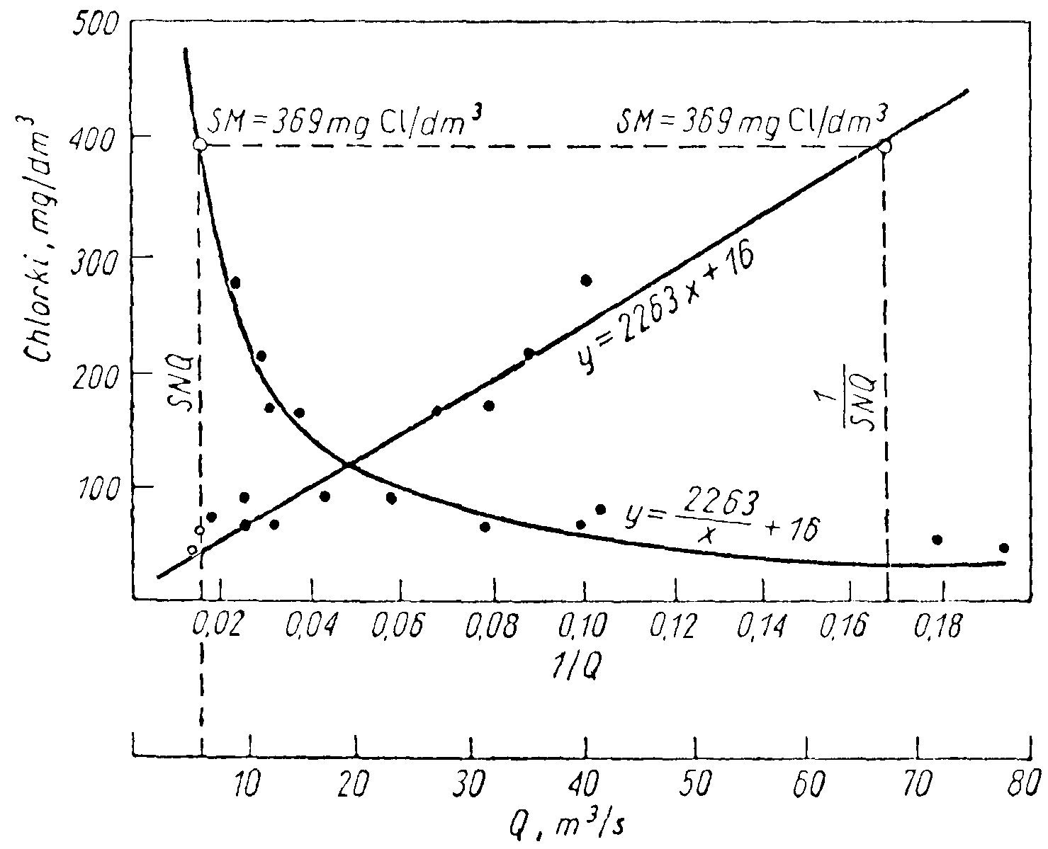
Rysunek 16 Metoda graficzna wyznaczania stężenia miarodajnego SM (Mańczak).
Stężenie miarodajne jest wartością oczekiwaną stężenia danego składnika wody przy wystąpieniu przepływu miarodajnego, którym jest przepływ średni niski. Przyjęto przepływ średni niski ponieważ najczęściej wtedy występują warunki najbardziej niekorzystne pod względem jakości wody. W stosunku do tego przepływu ustala się niezbędny stopień oczyszczania ścieków. Koncepcja obliczania stężenia miarodajnego wywodzi się z obserwacji zależności między stężeniem a natężeniem przepływu wody w rzece. Zależność tę można uzyskać dwiema metodami: graficzną i rachunkową.
Metoda graficzna polega na sporządzeniu wykresu wyników pomiarów zawartości danego składnika wody i natężenia przepływu Q (lub odwrotności 1/Q). Następnie przez punkty przeprowadza się krzywą i odczytuje stężenie miarodajne przy wartości przepływu średni niski. Jest to metoda mało dokładna, szczególnie przy niedużej liczbie danych (Rysunek 16).
Metoda rachunkowa może być stosowana jedynie w przypadku dużej liczby danych. Do opisu zależności stężenia zanieczyszczenia od natężenia przepływu stosuje się różne typy równań regresji
y = a + b * x
y = B * x
y = a * e ^{b x}
$$\text{y=a+}\frac{b}{x}$$
y = c + a * x ^{b}
gdzie: y - stężenie zanieczyszczenia, mg/dm³,
$x=\frac{1}{Q}$
Q - natężenie przepływu, m³/s,
a, b, B, c - stałe.
Dla równania y = a + bx współczynniki a i b można obliczyć ze wzorów:
$$\text{a=}\frac{\sum{y_{i}−b\sum{x_{i}}}}{n}$$
$$b=\frac{n\sum{x_{i}y_{i}−\sum{x_{i}\sum{y_{i}}}}}{n\sum{x^{2}−(\sum{x_{i})^{2}}}}$$
w których n - liczba obserwacji.
Po uzyskaniu równania opisującego zależności stężenia od natężenia przepływu wody i obliczeniu współczynników korelacji określa się stężenie miarodajne dla wartości przepływu średni niski.

Metoda stężeń gwarantowanych.
Stężenie gwarantowane jest to stężenie, które jest przekraczane przez określoną liczbę dni w roku stanowiącą poziom gwarancji. Poziom gwarancji może być ustalony dowolnie, w zależności od wymagań stawianych jakości wody. Zwykle ustala się poziom gwarancji na 95% lub 90%, co znaczy, że określona wartość stężenia gwarantowanego może być przekroczona przez 5% lub 10% dni w ciągu roku. W metodzie obliczania stężenia gwarantowanego zakłada się, że zbiory wyników pomiarów (zawartości poszczególnych zanieczyszczeń w rzece) charakteryzuje się rozkładem normalnym lub logarytmiczno-normalnym.
Obliczenia stężenia gwarantowanego w przypadku rozkładu logarytmiczno-normalnego:
Przez c_{i} oznacza się kolejny wynik n pomiaru stężenia zanieczyszczenia y_{i} = ln c_{i} , następnie oblicza się średni logarytm średni:
$$\bar{y}=\frac{1}{n}\sum{y_{i}}$$
odchylenie standartowe : $S=\sqrt{\frac{1}{n}\sum{y_{i^{2}}−(\bar{y})^{2}}}$
Następnie należy przyjąć poziom gwarancji F i z tabeli (Tabela 12) odczytać t_{p} (kwantyl o określonym prawdopodobieństwie przekroczenia) oraz z tabeli (Tabela 13) odczytać oczekiwane odchylenie standartowe A.
Poziom F przekroczenia gwarancji dni w roku | 60 | 40 | 30 | 25 | 20 | 15 | 10 | 5
t_{p} | 0.977 | 1.229 | 1.391 | 1.487 | 1.600 | 1.738 | 1.922 | 2.200
Tabela 12 Wartości kwantyla t_{p} dla różnych poziomów gwarancji.
n | 4 | 8 | 10 | 11 | 12 | 13 | 14 | 15
A | 0.798 | 0.903 | 0.923 | 0.930 | 0.936 | 0.941 | 0.945 | 0.949
n | 16 | 18 | 20 | 24 | 30 | 36 | 52 | 68
A | 0.952 | 0.958 | 0.962 | 0.968 | 0.975 | 0.979 | 0.985 | 0.989
Tabela 13 Wartość oczekiwana A odchylenia standardowego.
Następnie oblicza się wariancję D²:
$$D_{i}^{2}=\frac{1}{n}+t_{p}^{2}\left[\frac{n−1}{n∗A^{2}−1}\right]$$
dla n>30 można stosować wzór:
$$D_{i}^{2}=\frac{\left(1+0\text{.}5t_{p}^{2}\right)}{n}$$
poprawkę Δ obliczamy ze wzoru:
$$D=\frac{0\text{.}5S∗D_{i}^{2}}{A^{2}}$$
kwantyl zastępczy ł_{p} :
$$µ_{p}=\frac{t_{p}}{A}−D$$
i stężenie gwarantowane ${\hat{C}}_{\text{gw}}$ :
$${\hat{C}}_{\text{gw}}=e^{\left(\bar{y}{\text{+µ}}_{p}∗S\right)}$$
Obliczenie stężenia gwarantowanego w przypadku rozkładu normalnego:
Przebieg obliczeń jest tu podobny, pomija się jednak przekształcenia logarytmiczne stężeń zanieczyszczeń. Średnie stężenie oblicza się według wzoru:
$$\bar{C}=\frac{1}{n}\sum{C_{i}}$$
a odchylenie standartowe S wg wzoru:
$$S=\sqrt{\frac{1}{n}\sum{C_{i}^{2}−{\left(\bar{C}\right)}^{2}}}$$
Z tabeli (Tabela 12) odczytujemy kwantyl t_{p} dla założonego poziomu gwarancji F, a następnie oblicza się stężenie gwarantowane ${\hat{C}}_{\text{gw}}$ według wzoru:
$${\hat{C}}_{\text{gw}}=\bar{C}+t_{p}∗S$$
W przypadku obliczania gwarantowanego stężenia tlenu rozpuszczonego, który jest pożądanym składnikiem wody, stężenie gwarantowane określa jego minimalną zawartość. Wzór ten wtedy przyjmuje postać:
$${\hat{C}}_{\text{gw}}=\bar{C}−t_{p}∗S$$
Określenie probabilistycznych rozkładów stężeń zanieczyszczeń w wodach powierzchniowych jest dosyć pracochłonne, dlatego też w sytuacji braku informacji można stosować uproszczoną metodę tzw. metodę kwantyli z prób.
Wartości stężeń szeregujemy rosnąco od najniższej do najwyższej. Wartości C_{m} mającej kolejny numer m odpowiada prawdopodobieństwo jej nieprzekroczenia określane wzorem:
$$P=\frac{m}{n+1}$$
Jeżeli prawdopodobieństwo ma wynosić P to wartością stężenia gwarantowanego będzie wartość c_{m}, o tak dobranej wartości m, aby $P=\frac{m}{n+1}$. Jest to możliwe, gdy n nie jest zbyt małe, a P zbyt niskie. Gdy P(n+1) ≥ 1 to stężenie gwarantowane oblicza się ze wzoru:
C_{gw} = c_{m} + c_{m+1} - c_{m} [P(n+1)-m]
gdzie : c_{m} - najbardziej niekorzystna wartość stężenia,
c_{m+1} - kolejna wartość stężenia,
P - prawdopodobieństwo nieprzekroczenia.
Gdy liczebność próby n jest niewielka, często nie można tak dobrać wartości m, aby uzyskać wartość m/(n+1) bliską P. W takim przypadku można posłużyć się interpolacją. Określa się m tak, aby był spełniony warunek:
$$\frac{m}{n+1}<P<\frac{m+1}{n+1}$$
lub
m = int [P(n+1)]
gdzie int oznacza część całkowitą .

Graficzne przedstawianie zmian stężeń zanieczyszczeń w wodzie rzeki.
Istnieje wiele metod graficznego prezentowania wyników pomiarów jakości wód rzecznych. Przedstawione metody obrazują wyniki badań wiele razy w ciągu jednego roku na wielu stanowiskach.
Graficzne przedstawienie wyników badań rzeki z wykorzystaniem wartości maksymalnych, średnich i minimalnych przedstawia rysunek (Rysunek 17). Gdy stanowiska są zlokalizowane gęsto i między nimi nie ma istotnych zmian zanieczyszczeń np: dopływu ścieków lub rzeki.
Rysunek 17 Graficzne przedstawienie wyników badań rzeki z wykorzystaniem wartości maksymalnych, średnich i minimalnych.
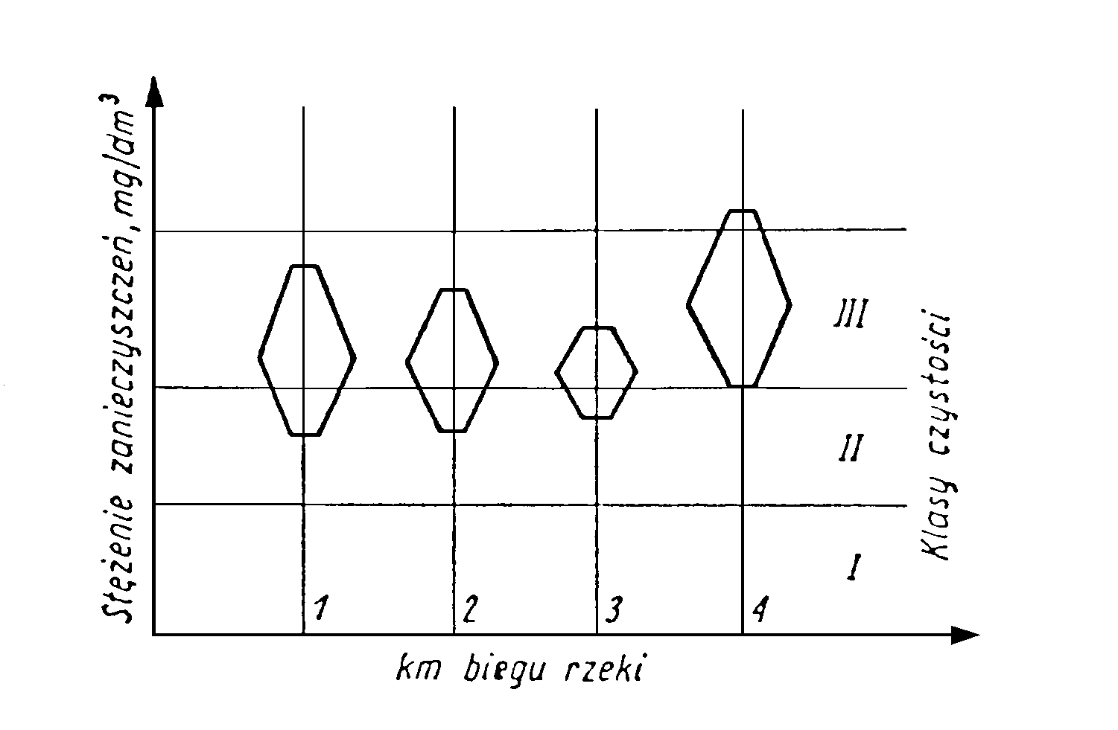
Rysunek 18 Graficzne przedstawienie wyników badań rzeki za pomocą sześciokątów.
Podobny sposób przedstawiania wyników jest przedstawiony na rysunku (Rysunek 18). Jedyną zmianą jest łączenie wyników maksymalnych, średnich i minimalnych linią łamaną w kształcie sześciokąta.
Inny sposób przedstawia rysunek (Rysunek 19). Krzywa schodkowa przedstawia częstotliwość występowania poszczególnych zakresów stężeń w ciągu roku, wyrażoną w liczbach niemianowanych lub w procentach. Krzywa ciągła przedstawia sumę czasów trwania poszczególnych wartości stężeń w ciągu roku.
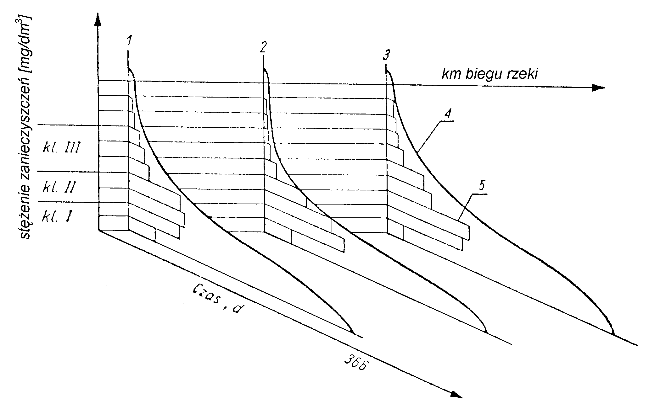
Rysunek 19 Częstotliwość występowania oraz krzywe sum czasów trwania stężeń zanieczyszczeń.
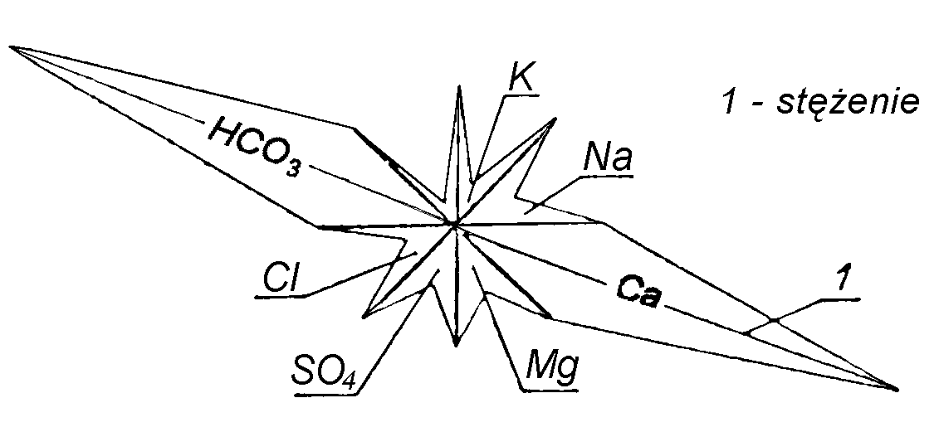
Rysunek 20 Sposób przedstawiania jonowego składu wód.
Innym rozwiązaniem graficznego prezentowania wyników pomiarów jest metoda przedstawiona na rysunku (Rysunek 20). Służy ona do przedstawiania składu głównych jonów w wodzie, tj. czterech kationów: K⁺, Na⁺, Mg²⁺, Ca²⁺ oraz trzech anionów: Cl⁻, SO₄²⁻,HCO₃⁻. Na wykresie przedstawia się względne zawartości jonów w wodzie (w mg/dm³ lub mol/dm³). Stężenie obrazuje odległość od środka układu.
Zbliżony do opisanego jest sposób przedstawiania składu jonowego wody w postaci histogramów obrazujących procentową zawartość poszczególnych jonów (Rysunek 21).
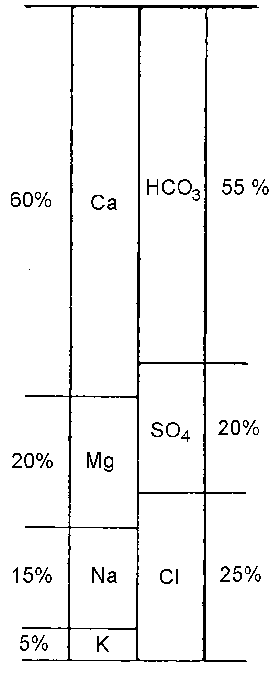
Rysunek 21 Sposób przedstawiania składu mineralnego wód.
Często stosowaną metodą przedstawiania zmian zanieczyszczeń rzeki wzdłuż jej biegu jest profil hydrochemiczny (Rysunek 22).
Przy sporządzaniu takiego profilu hydrochemicznego zakłada się, że badania są wykonane przy uwzględnieniu czasu przepływu wody w rzece, tzn. pobiera się tę samą wodę przepływającą przez różne stanowiska. Założenie takie jest bardzo trudne do zrealizowania ze względu na zmienność przepływu w rzece. Profil hydrochemiczny wykonuje się na podstawie pojedynczych wyników lub wielu wyników po ich przeliczeniu na jedną wartość reprezentatywną. Na podstawie profilu hydrochemicznego można określone odcinki rzeki przypisać odpowiedniej klasie czystości. Klasyfikację wykonuje się najpierw dla poszczególnych wskaźników zanieczyszczenia, a potem określa się klasyfikację ostateczną.
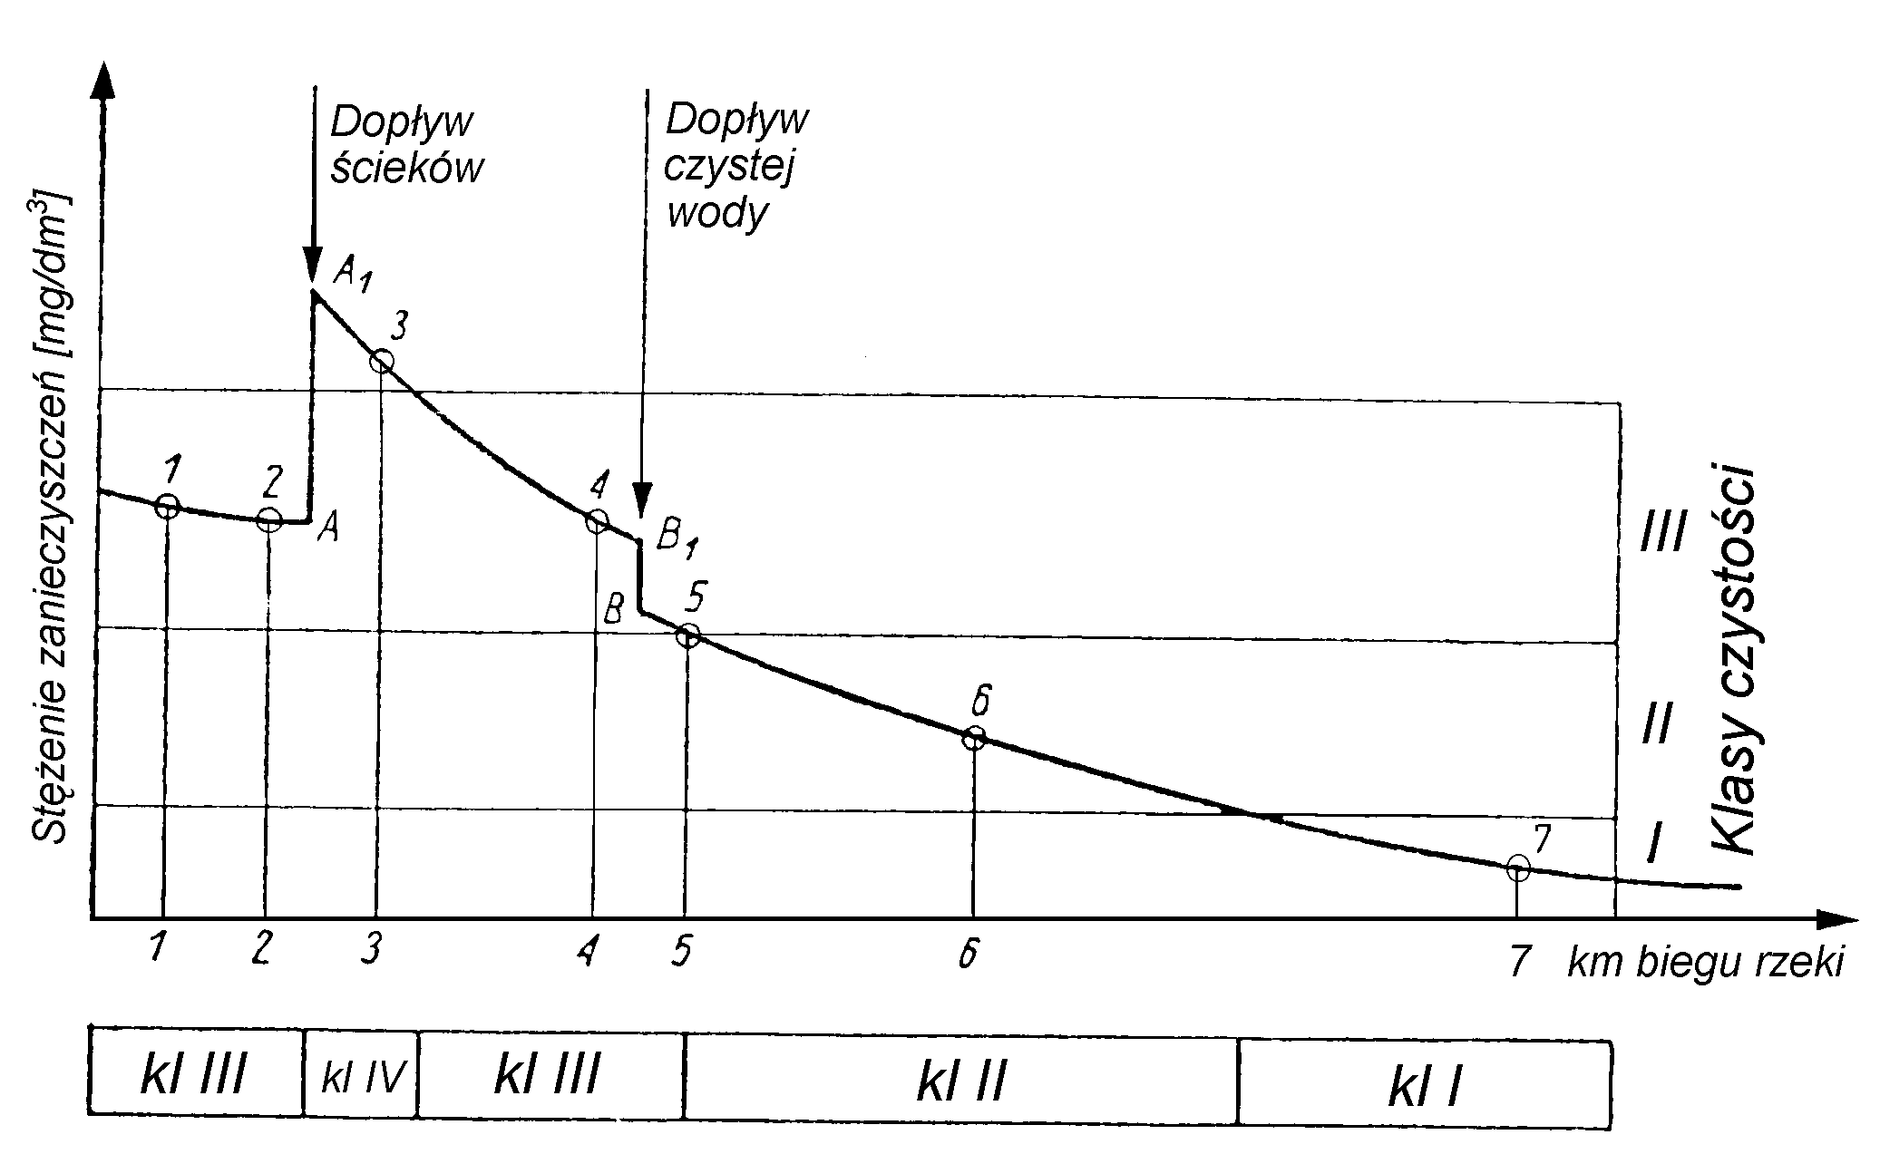
Rysunek 22 Typowy profil hydrochemiczny rzeki. (1 do 7 – punkty pomiarowe)
Każda rzeka badana jest w cyklu rocznym z częstotliwością pomiarów conajmniej 12 razy w roku. Wyniki wszystkich pomiarów wykonywanych przez Ośrodki Badania i Kontroli Środowiska ewidencjonowane są w Centrum Informatyki Ochrony Środowiska i Gospodarki Wodnej w Płocku. Na podstawie tego materiału Instytut Meteorologii i Gospodarki Wodnej corocznie opracowuje komunikaty o stanie czystości wód powierzchniowych płynących w Polsce obejmujące ocenę stanu czystości rzek kontrolowanych w danym roku hydrologicznym (od listopada roku ubiegłego do października roku bieżącego). Co pięć lat opracowywane są atlasy stanu czystości wód podające zbiorczą ocenę rzek kontrolowanych w danym pięcioleciu.

Monitoring Kłodnicy.
Monitoring to system pomiarów, ocen, prognoz zmierzających do ujawnienia i wyjaśnienia zmian zachodzących w środowisku pod wpływem działalności człowieka. W jego zakres, oprócz analiz fizyczno-chemicznych, bakteriologicznych i hydrobiologicznych, wykonywanych dla poszczególnych przekrojów badawczych wchodzą także pomiary przepływu wody, ilości i jakości kierowanych do odbiorników ścieków, inwentaryzacja źródeł zanieczyszczeń oraz oparte na tych danych opracowania.
Badania jakości wód powierzchniowych prowadzone są w ramach monitoringu:
- państwowego,
- regionalnego.
Pobór prób wody oraz jej analizy realizowane są w Ośrodku Badań i Kontroli Środowiska. Zakres badań, lokalizacja punktów pomiarowych, częstotliwość poboru prób oraz zakres analiz, w pierwszym przypadku jest uzgadniany z Państwową Inspekcją Ochrony Środowiska, w drugim zaś z Urzędem Wojewódzkim w Katowicach. Wyniki pomiarów porównywane są z wartościami dopuszczalnymi dla I, II ,III klasy czystości wód, określonymi w rozporządzeniu Ministra Ochrony Środowiska, Zasobów Naturalnych i Leśnictwa z dnia 5 listopada 1991r. w sprawie klasyfikacji wód oraz warunków jakim powinny odpowiadać ścieki wprowadzane do wód lub do ziemi (Dz. U. Nr 116, poz. 503).
Zgodnie z wytycznymi Instytutu Meteorologii i Gospodarki Wodnej w Warszawie, ocenę jakości wód powierzchniowych przeprowadza się w oparciu o stężenia gwarantowane obliczane z 90% prawdopodobieństwem występowania.
Obok metody stężeń gwarantowanych wykonuje się również ocenę jakości wód powierzchniowych metodą średnich arytmetycznych z wykonanych 24 pomiarów w danym roku.
Stosowana metoda klasyfikacji rzeki zakłada, że przekroczenie normy dopuszczalnej nawet w jednym wskaźniku zanieczyszczenia dyskwalifikuje rzekę na danej długości ocenianego odcinka.

lp | Nazwa punktu kontrolno-pomiarowego | nr  punktu | lokalizacja punktu kilometraż biegu rzeki | Status punktu  1- podstawowy  2- dodatkowy
1 | Kłodnica w Brynowie | 212 | 79.6 | 2
2 | Kłodnica powyżej ujścia potoku Jamna | 215 | 69.5 | 2
3 | Potok Jamna ujście do Kłodnicy | 217 | 0.5 | 2
4 | Kłodnica poniżej ujścia potoku Jamna | 218 | 64.5 | 2
5 | Potok Promna ujście do Kłodnicy | 219 | 0.5 | 2
6 | Potok Chudowski ujście do potoku Ornontowickiego | 220 | 0.1 | 2
7 | Potok Ornontowicki ujście do Kłodnicy | 221 | 0.5 | 2
8 | Kłodnica powyżej ujścia potoku Bielszowickiego | 222 | 55.5 | 2
9 | Potok Bielszowicki ujście do Kłodnicy | 224 | 0.1 | 2
10 | Kłodnica poniżej ujścia potoku Bielszowickiego | 225 | 53.6 | 2
11 | Czarniawka w Rudzie Północnej | 226 | 6.5 | 2
12 | Czarniawka ujście do Kłodnicy | 226 | 0.1 | 2
13 | Kłodnica poniżej ujścia Czarniawki | 227 | 51.5 | 2
14 | Kłodnica powyżej ujścia Bytomki | 229 | 51.1 | 2
15 | Kłodnica poniżej ujścia Bytomki | 241 | 50.0 | 2
16 | Kłodnica wlot do Zbiornika Dzierżno Duże | 244 | 38.6 | 1
17 | Zbiornik Dzierżno Duże wypływ do Kłodnicy | 246 | 32.0 | 1
18 | Drama ujście do Dzierżna Małego | 2531=253 | 0.1 | 2
19 | Potok Toszecki ujście do Zbiornika Pławniowice | 258=  2581 | 0.5 | 2
20 | Kanał Gliwicki w Pławniowicach | 263 | 28.0 | 2
21 | Potok Toszecki poniżej Toszka | 256 | 8.0 | 2
22 | Kłodnica stare koryto w m. Ujazd | 2621=  262A | 19.6 | 1
Tabela 14 Punkty kontrolno-pomiarowe w zlewni Kłodnicy.
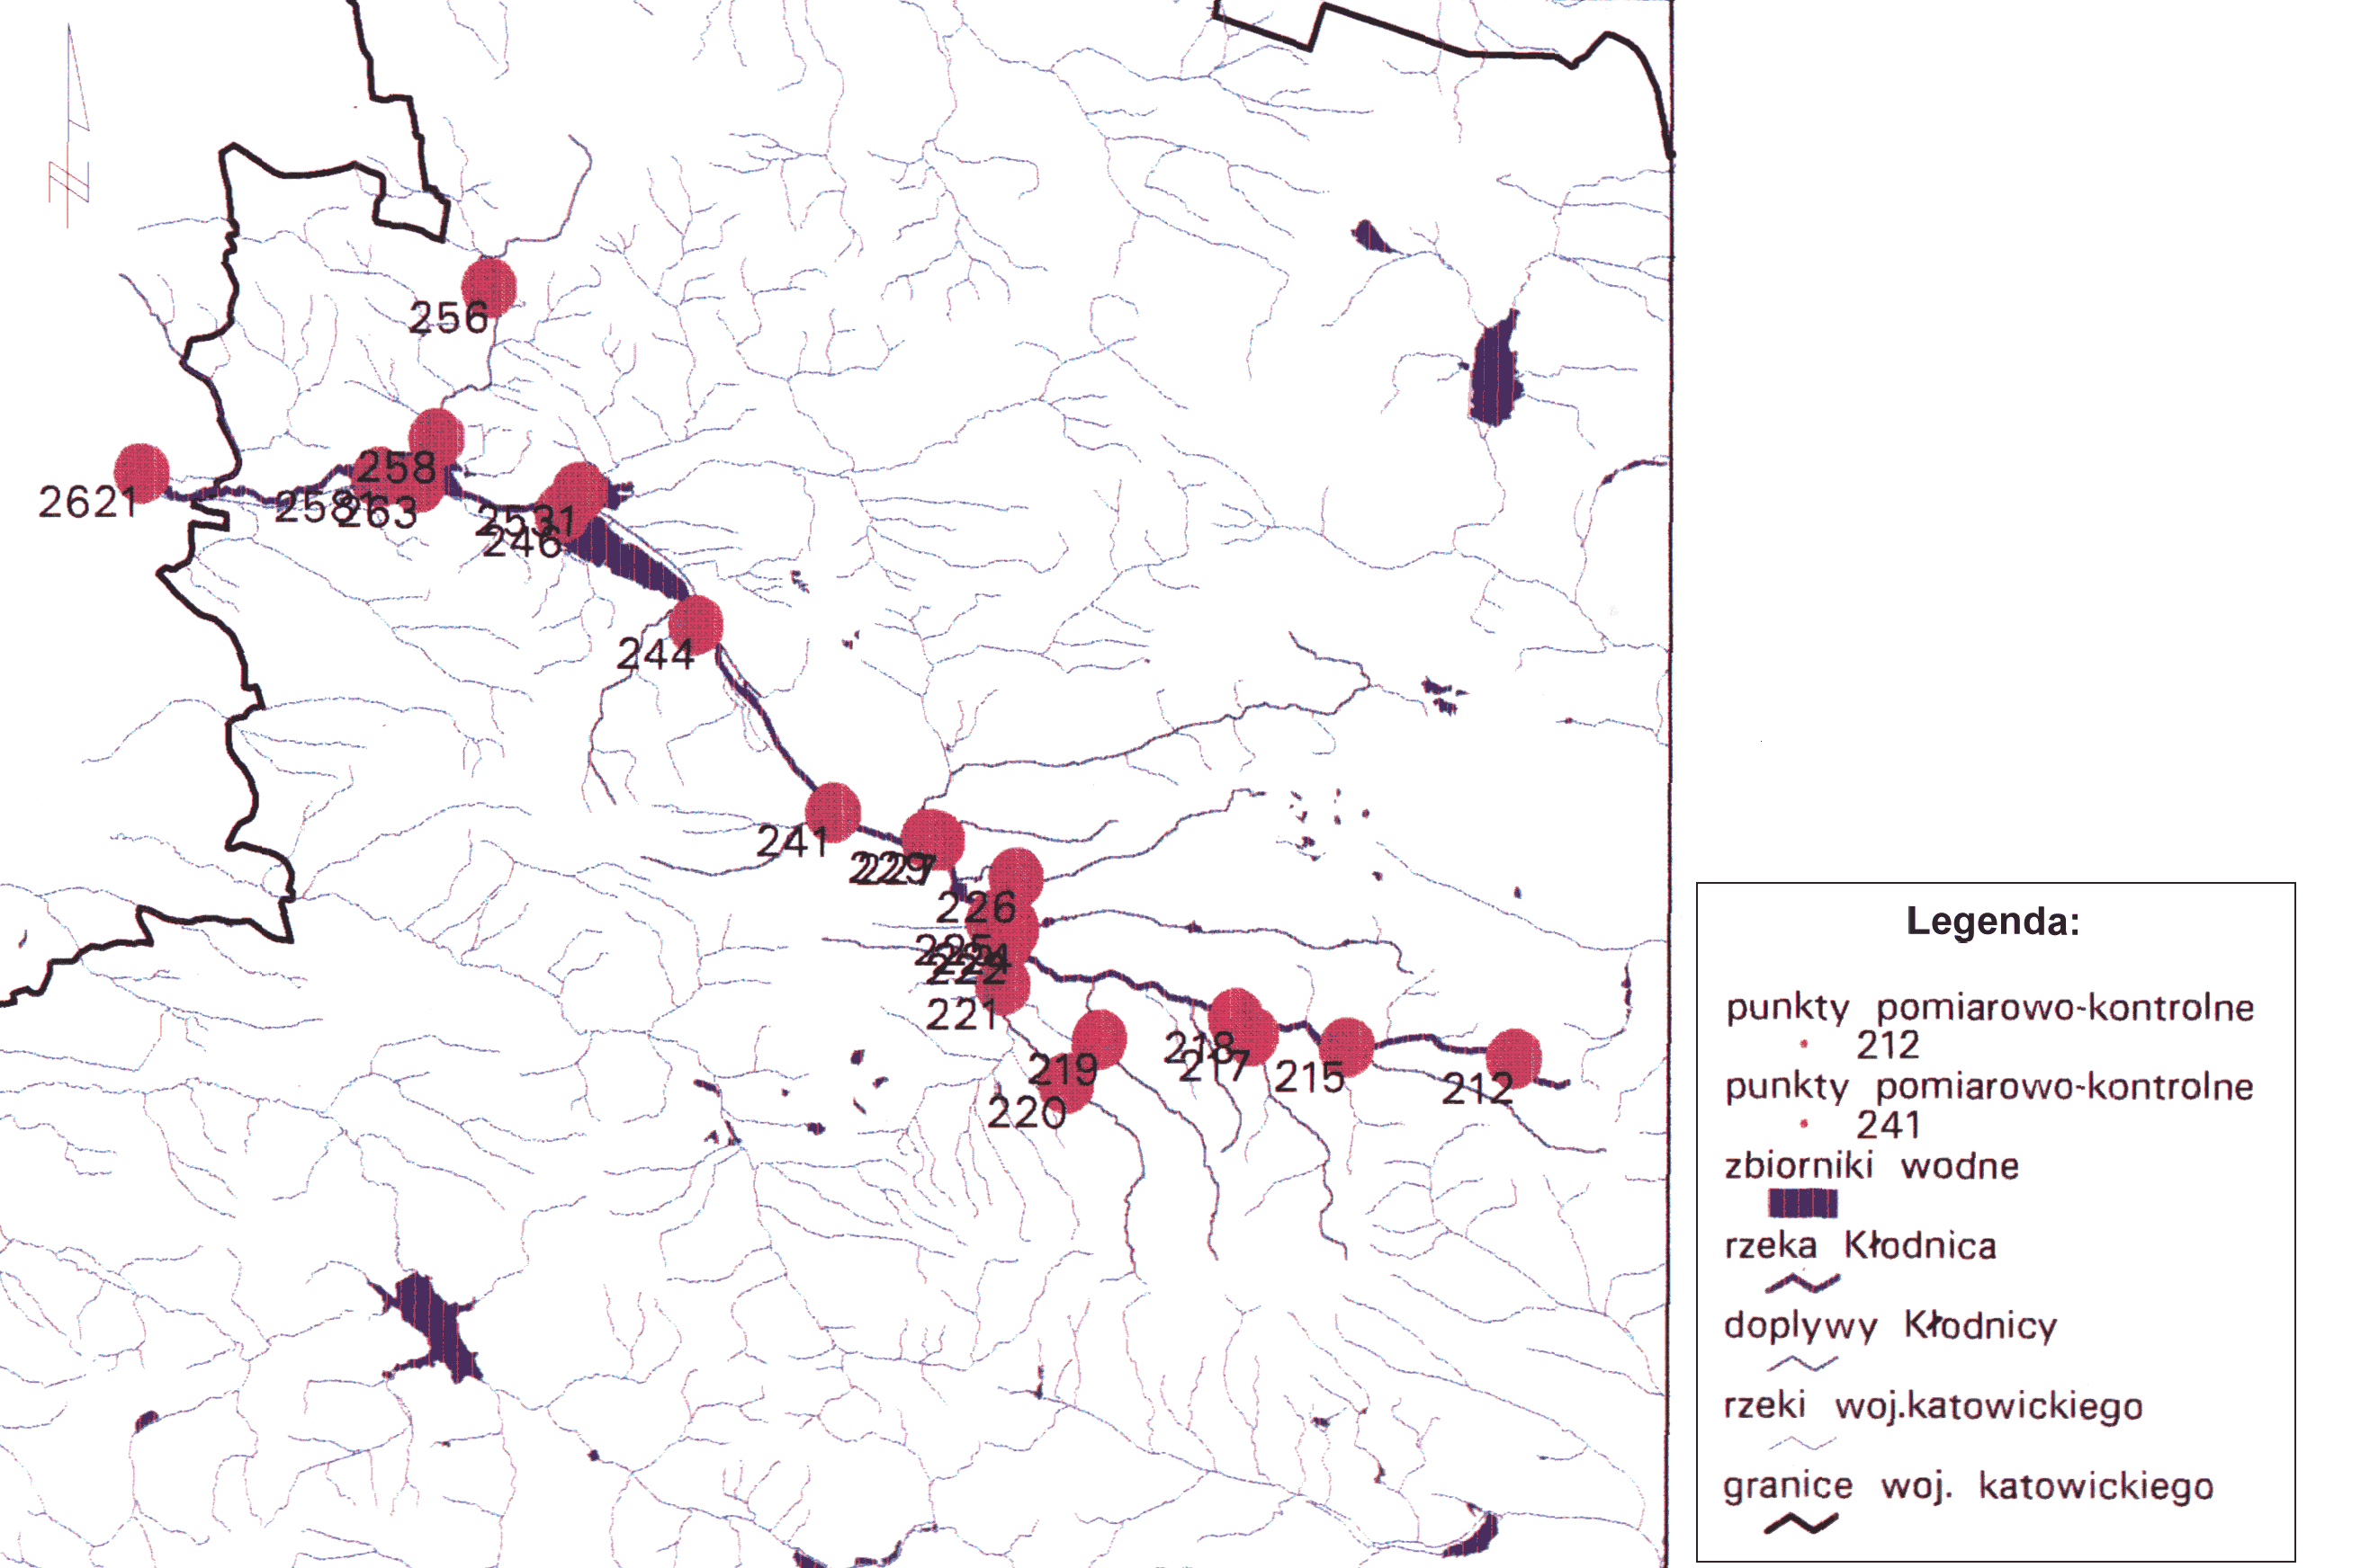
Rysunek 23 Sieć hydrograficzna z lokalizacją przekrojów pomiarowo kontrolnych dorzecza Kłodnicy.
Ciek: Kłodnica
Zlewnia: Odra
Przekrój pomiarowo-kontrolny w Brynowie nr 212 kilometr 75.3

 |  |  | rok
lp | wskaźnik | jednostka | 1971 | 1972 | 1973 | 1974 | 1975 | 1976 | 1977 | 1978 | 1979 | 1980 | 1981 | 1982 | 1983 | 1984 | 1985 | 1986 | 1987 | 1988 | 1989 | 1990 | 1991 | 1992 | 1993 | 1994 | 1995
1 | tlen rozp. | mg O₂/l | - |  |  | 3.7 |  |  | 2.9 |  |  | 3.4 |  |  | 3.6 | 1.8 | 1.1 | 0.5 | 1.9 | 2.1 | 1.4 | 1.7 | 2.3 | 1.8 | 1.57 | 3.98 | 4.704
2 | utlenialność |  |  |  |  | 22.4 |  |  | 20.4 |  |  | 20.8 |  |  | 20.2 | 21.5 | 20.6 | 18.8 | 19.7 | 20.1 | 21.4
3 | odczyn | pH |  |  |  | - |  |  |  |  |  |  |  |  |  |  |  |  |  | 7.1 | 7.0 | 7.2 | 7.342 | 7.83 | 7.358 | 7.384 | 7.408
4 | BZT₅ | mg O₂/l |  |  |  | 53.2 |  |  | 48.5 |  |  | 49.3 |  |  | 47.8 | 69.5 | 74.3 | 61.1 | 57.8 | 42.5 | 38.0 | 54.8 | 74.5 | 80.3 | 83.358 | 72.64 | 54.433
5 | azot amonowy | mg N/l |  |  |  | 9.78 |  |  | 8.6 |  |  | 7.9 |  |  | 8.40 | 10.0 | 7.20 | 9.40 | 8.7 | 7.8 | 8.2 | 8.65 | 11.4 | 13.75 | 14.908 | 12.74 | 9.846
6 | zawiesina | mg/l |  |  |  | 38 |  |  | 42 |  |  | 39 |  |  | 27.0 | 39.0 | 24.80 | 30.9 | 34 | 26 | 25 | 49.98 | 59.07 | 64.31 | 59.375 | 53.41 | 43.50
7 | chlorki | mg Cl/l |  |  |  | 62 |  |  | 66 |  |  | 59 |  |  | 54.0 | 46.0 | 68.00 | 46.0 | 47 | 44 | 48 | 54 | 61 | 70.08 | 70.667 | 87.22 | 93.708
8 | siarczany | mg SO₄/l |  |  |  | 74 |  |  | 79 |  |  | 73 |  |  | 72.0 | 68.0 | 77.00 | 68.0 | 67 | 65 | 60 | 72.31 | 84.51 | 89.98 | 94.042 | 91.64 | 84.875
9 | subst. rozpuszcz. | mg/l |  |  |  | 391 |  |  | 394 |  |  | 390 |  |  | 382.0 | 340.0 | 393.0 | 363.0 | 376.0 | 319 | 348 | 398.354 | 407.899 | 421.201 | 448.208 | 447.264 | 441.542
10 | twardość | mg CaCO₃/l |  |  |  |  |  |  |  |  |  |  |  |  |  |  |  |  |  |  |  | 198.071 | 201.111 | 194.032 | 182.079 | 207.084 | 210.279
11 | detergenty | mg/l |  |  |  |  |  |  |  |  |  |  |  |  |  |  |  |  |  |  |  | 0.91 | 0.899 | 0.914 | 0.913 | 0.9 | 0.843
12 | klasa wskaźnika | -- |  |  |  | non |  |  | non |  |  | non |  |  | non | non | non | non | non | non | non | non | non | non | non | non | non
Ciek: Kłodnica
Zlewnia: Odra
Przekrój pomiarowo-kontrolny powyżej Jamny nr 215 kilometr 69.5

 |  |  | rok
lp | wskaźnik | jednostka | 1971 | 1972 | 1973 | 1974 | 1975 | 1976 | 1977 | 1978 | 1979 | 1980 | 1981 | 1982 | 1983 | 1984 | 1985 | 1986 | 1987 | 1988 | 1989 | 1990 | 1991 | 1992 | 1993 | 1994 | 1995
1 | tlen rozp. | mg O₂/l |  |  |  | 3.5 |  |  | 2.5 |  |  | 2.9 |  |  | 3.1 | 1.1 | 1.0 | 0.6 | 1.8 | 1.8 | 1.6 | 2.4 | 4.1 | 3.6 | 3.40 | 5.42 | 6.138
2 | utlenialność |  |  |  |  | 21.8 |  |  | 17.97 |  |  | 17.9 |  |  | 17.8 | 24.6 | 24.9 | 19.7 | 20.3 | 20.5 | 19.2
3 | odczyn | pH |  |  |  |  |  |  |  |  |  |  |  |  |  |  |  |  |  | 7.3 | 7.4 | 7.1 | 7.29 | 7.7 | 7.20 | 7.28 | 7.392
4 | BZT₅ | mg O₂/l |  |  |  | 49.8 |  |  | 37.4 |  |  | 36.8 |  |  | 34.8 | 82.0 | 81.4 | 48.5 | 54.3 | 38 | 39 | 28.14 | 39.8 | 31.2 | 32.767 | 53.4 | 16.104
5 | azot amonowy | mg N/l |  |  |  | 9.84 |  |  | 9.7 |  |  | 9.6 |  |  | 9.3 | 9.70 | 10.73 | 11.20 | 10.7 | 10.8 | 10.1 | 10.3 | 11.79 | 11.28 | 9.981 | 10.45 | 8.785
6 | zawiesina | mg/l |  |  |  | 38 |  |  | 39 |  |  | 31 |  |  | 23.0 | 85.0 | 37.1 | 37.8 | 36 | 25 | 27 | 26.51 | 36.57 | 41.27 | 40.625 | 39.76 | 25.042
7 | chlorki | mg Cl/l |  |  |  | 742.0 |  |  | 798.0 |  |  | 784.0 |  |  | 721.0 | 1019 | 747 | 1009 | 824 | 442 | 1057 | 1029 | 1113 | 1054 | 1029 | 2860 | 308.2
8 | siarczany | mg SO₄/l |  |  |  | 137.0 |  |  | 142 |  |  | 139 |  |  | 135.0 | 119.0 | 234 | 169 | 127 | 105 | 148 | 156.798 | 174.125 | 184.540 | 160.500 | 184.566 | 335.833
9 | subst. rozpuszcz. | mg/l |  |  |  | 1589 |  |  | 1725 |  |  | 1744 |  |  | 1634 | 1921 | 1785 | 2159 | 1864 | 1037 | 1889 | 2124 | 2249 | 3007 | 2297 | 2.511 | 6209
10 | twardość | mg CaCO₃/l |  |  |  |  |  |  |  |  |  |  |  |  |  |  |  |  |  |  |  | 524.921 | 607.124 | 674.890 | 475.188 | 658.422 | 954.192
11 | detergenty | mg/l |  |  |  |  |  |  |  |  |  |  |  |  |  |  |  |  |  |  |  | 0.53 | 0.49 | 0.54 | 0.647 | 0.599 | 0.313
12 | klasa wskaźnika | -- |  |  |  | non |  |  | non |  |  | non |  |  | non | non | non | non | non | non | non | non | non | non | non | non | non
Ciek: Kłodnica
Zlewnia: Odra
Przekrój pomiarowo-kontrolny poniżej Jamny nr 218 kilometr 64.5

 |  |  | rok
lp | wskaźnik | jednostka | 1971 | 1972 | 1973 | 1974 | 1975 | 1976 | 1977 | 1978 | 1979 | 1980 | 1981 | 1982 | 1983 | 1984 | 1985 | 1986 | 1987 | 1988 | 1989 | 1990 | 1991 | 1992 | 1993 | 1994 | 1995
1 | tlen rozp. | mg O₂/l |  |  |  | 3.4 |  |  | 3.3 |  |  | 3.2 |  |  | 3.4 | 1.4 | 2.4 | 3.2 | 3.4 | 3.5 | 1.9 | 2.1 | 3.8 | 3.4 | 1.467 | 2.63 | 3.342
2 | utlenialność |  |  |  |  | 19.7 |  |  | 18.4 |  |  | 18.6 |  |  | 14.8 | 29.3 | 19.2 | 14.7 | 11.8 | 11.6 | 19
3 | odczyn | pH |  |  |  |  |  |  |  |  |  |  |  |  |  |  |  |  |  | 7.2 | 7.6 | 7.1 | 7.5 | 7.4 | 7.058 | 7.08 | 7.279
4 | BZT₅ | mg O₂/l |  |  |  | 28.3 |  |  | 26.4 |  |  | 27.2 |  |  | 24.9 | 66.7 | 38.6 | 27.5 | 25.7 | 13.9 | 32.9 | 34.561 | 29.07 | 39.6 | 47.408 | 66.4 | 28.508
5 | azot amonowy | mg N/l |  |  |  | 7.23 |  |  | 7.38 |  |  | 7.45 |  |  | 6.70 | 7.40 | 4.71 | 7.10 | 6.9 | 6.8 | 7.7 | 11.84 | 11.97 | 12.23 | 11.19 | 12.17 | 10.213
6 | zawiesina | mg/l |  |  |  | 75.2 |  |  | 76.5 |  |  | 89.1 |  |  | 27.2 | 100.0 | 61.1 | 27.2 | 30 | 21 | 29 | 28.45 | 39.07 | 43.5 | 37.667 | 43.1 | 53.333
7 | chlorki | mg Cl/l |  |  |  | 829 |  |  | 894 |  |  | 811 |  |  | 773.0 | 1272 | 837 | 1966 | 956 | 473 | 1568 | 1132 | 1254 | 1184 | 813.583 | 1263 | 1266
8 | siarczany | mg SO₄/l |  |  |  | 144 |  |  | 147 |  |  | 145 |  |  | 142.0 | 136 | 152 | 245 | 184 | 137 | 206 | 178.590 | 186.394 | 215.641 | 171.833 | 183.451 | 250.042
9 | subst. rozpuszcz. | mg/l |  |  |  | 1625 |  |  | 1904 |  |  | 2100 |  |  | 1736 | 2370 | 1837 | 3675 | 2741 | 1150 | 2817 | 2751 | 2648 | 2904 | 1858 | 2971 | 2765
10 | twardość | mg CaCO₃/l |  |  |  |  |  |  |  |  |  |  |  |  |  |  |  |  |  |  |  | 507.821 | 574.251 | 563.324 | 400.783 | 503.451 | 525.329
11 | detergenty | mg/l |  |  |  |  |  |  |  |  |  |  |  |  |  |  |  |  |  |  |  | 0.64 | 0.54 | 0.83 | 1.252 | 0.945 | 0.592
12 | klasa wskaźnika | -- |  |  |  | non |  |  | non |  |  | non |  |  | non | non | non | non | non | non | non | non | non | non | non | non | non
Ciek: Kłodnica
Zlewnia: Odra
Przekrój pomiarowo-kontrolny powyżej potoku Bielszowickiego nr 222 kilometr 55.5

 |  |  | rok
lp | wskaźnik | jednostka | 1971 | 1972 | 1973 | 1974 | 1975 | 1976 | 1977 | 1978 | 1979 | 1980 | 1981 | 1982 | 1983 | 1984 | 1985 | 1986 | 1987 | 1988 | 1989 | 1990 | 1991 | 1992 | 1993 | 1994 | 1995
1 | tlen rozp. | mg O₂/l |  |  |  |  |  |  |  |  |  |  |  |  |  |  |  |  |  |  |  | 4.3 | 4.27 | 4.56 | 3.383 | 4.94 | 5.704
2 | utlenialność
3 | odczyn | pH |  |  |  |  |  |  |  |  |  |  |  |  |  |  |  |  |  |  |  | 7.28 | 7.64 | 7.58 | 7.342 | 7.293 | 7.617
4 | BZT₅ | mg O₂/l |  |  |  |  |  |  |  |  |  |  |  |  |  |  |  |  |  |  |  | 28.4 | 27.5 | 24.8 | 16.629 | 21.4 | 19.521
5 | azot amonowy | mg N/l |  |  |  |  |  |  |  |  |  |  |  |  |  |  |  |  |  |  |  | 10.47 | 10.83 | 11.07 | 9.958 | 10.7 | 7.610
6 | zawiesina | mg/l |  |  |  |  |  |  |  |  |  |  |  |  |  |  |  |  |  |  |  | 11.59 | 11.74 | 12.83 | 10.708 | 19.64 | 25.417
7 | chlorki | mg Cl/l |  |  |  |  |  |  |  |  |  |  |  |  |  |  |  |  |  |  |  | 1249 | 1296 | 1219 | 1345 | 1594 | 1607
8 | siarczany | mg SO₄/l |  |  |  |  |  |  |  |  |  |  |  |  |  |  |  |  |  |  |  | 246.256 | 269.320 | 286.328 | 261.125 | 274.117 | 316.792
9 | subst. rozpuszcz. | mg/l |  |  |  |  |  |  |  |  |  |  |  |  |  |  |  |  |  |  |  | 3104 | 3208 | 3271 | 2982 | 3410 | 3509
10 | twardość | mg CaCO₃/l |  |  |  |  |  |  |  |  |  |  |  |  |  |  |  |  |  |  |  | 594.281 | 613.218 | 610.729 | 581.121 | 628.476 | 640.746
11 | detergenty | mg/l |  |  |  |  |  |  |  |  |  |  |  |  |  |  |  |  |  |  |  | 0.458 | 0.328 | 0.510 | 0.435 | 0.538 | 0.353
12 | klasa wskaźnika | -- |  |  |  |  |  |  |  |  |  |  |  |  |  |  |  |  |  |  |  | non | non | non | non | non | non
Ciek: Kłodnica
Zlewnia: Odra
Przekrój pomiarowo-kontrolny poniżej potoku Bielszowickiego nr 225 kilometr 53.6

 |  |  | rok
lp | wskaźnik | jednostka | 1971 | 1972 | 1973 | 1974 | 1975 | 1976 | 1977 | 1978 | 1979 | 1980 | 1981 | 1982 | 1983 | 1984 | 1985 | 1986 | 1987 | 1988 | 1989 | 1990 | 1991 | 1992 | 1993 | 1994 | 1995
1 | tlen rozp. | mg O₂/l |  |  |  |  |  |  |  |  |  |  |  |  |  |  |  |  |  | 2.9 | 2.3 | 4.1 | 3.9 | 3.1 | 2.950 | 3.78 | 5.637
2 | utlenialność |  |  |  |  |  |  |  |  |  |  |  |  |  |  |  |  |  |  | 12.2 | 16.1
3 | odczyn | pH |  |  |  |  |  |  |  |  |  |  |  |  |  |  |  |  |  | 7.4 | 7.4 | 7.29 | 7.83 | 7.61 | 7.350 | 7.32 | 7.425
4 | BZT₅ | mg O₂/l |  |  |  |  |  |  |  |  |  |  |  |  |  |  |  |  |  | 8.1 | 20.8 | 29.1 | 27.9 | 26.05 | 17.496 | 22.8 | 20.154
5 | azot amonowy | mg N/l |  |  |  |  |  |  |  |  |  |  |  |  |  |  |  |  |  | 17 | 7.6 | 10.13 | 10.27 | 10.32 | 9.190 | 9.87 | 7.052
6 | zawiesina | mg/l |  |  |  |  |  |  |  |  |  |  |  |  |  |  |  |  |  | 17 | 19 | 22.63 | 23.7 | 24.1 | 22.875 | 24.13 | 24.417
7 | chlorki | mg Cl/l |  |  |  |  |  |  |  |  |  |  |  |  |  |  |  |  |  | 1000 | 1352 | 1164 | 1210 | 1084 | 1222 | 1474 | 1440
8 | siarczany | mg SO₄/l |  |  |  |  |  |  |  |  |  |  |  |  |  |  |  |  |  | 227 | 259 | 301.354 | 304.251 | 308.259 | 309.500 | 328.114 | 478.917
9 | subst. rozpuszcz. | mg/l |  |  |  |  |  |  |  |  |  |  |  |  |  |  |  |  |  | 2365 | 2413 | 3094 | 3102 | 3119 | 2812 | 3271 | 3426
10 | twardość | mg CaCO₃/l |  |  |  |  |  |  |  |  |  |  |  |  |  |  |  |  |  |  |  | 562.842 | 587.324 | 594.586 | 530.533 | 618.571 | 693.042
11 | detergenty | mg/l |  |  |  |  |  |  |  |  |  |  |  |  |  |  |  |  |  |  |  | 0.47 | 0.45 | 0.49 | 0.446 | 0.511 | 0.398
12 | klasa wskaźnika | -- |  |  |  |  |  |  |  |  |  |  |  |  |  |  |  |  |  | non | non | non | non | non | non | non | non
Ciek: Kłodnica
Zlewnia: Odra
Przekrój pomiarowo-kontrolny poniżej Czarniawki nr 227 kilometr 51.5

 |  |  | rok
lp | wskaźnik | jednostka | 1971 | 1972 | 1973 | 1974 | 1975 | 1976 | 1977 | 1978 | 1979 | 1980 | 1981 | 1982 | 1983 | 1984 | 1985 | 1986 | 1987 | 1988 | 1989 | 1990 | 1991 | 1992 | 1993 | 1994 | 1995
1 | tlen rozp. | mg O₂/l |  |  |  | 3.8 |  |  | 3.7 |  |  | 3.6 |  |  | 3.9 | 2.6 | 2.2 | 3.2 | 3.4 | 3.6 | 2.4 | 4.7 | 4.2 | 3.8 | 3.758 | 3.98 | 5.250
2 | utlenialność |  |  |  |  | 18.1 |  |  | 18.2 |  |  | 17.9 |  |  | 14.5 | 18.1 | 19.6 | 18.5 | 17.3 | 15.0 | 15.8
3 | odczyn | pH |  |  |  |  |  |  |  |  |  |  |  |  |  |  |  |  |  | 7.3 | 7.7 | 7.328 | 7.74 | 7.65 | 7.404 | 7.56 | 7.629
4 | BZT₅ | mg O₂/l |  |  |  | 26.1 |  |  | 24.9 |  |  | 25.8 |  |  | 22.2 | 28.7 | 34.4 | 29.6 | 20.5 | 17.6 | 17.7 | 28.4 | 26.5 | 21.08 | 16.058 | 21.11 | 19.700
5 | azot amonowy | mg N/l |  |  |  | 6.98 |  |  | 7.42 |  |  | 7.69 |  |  | 6.20 | 7.50 | 6.38 | 7.70 | 7.68 | 7.8 | 7.6 | 9.78 | 9.63 | 9.84 | 8.357 | 8.74 | 6.362
6 | zawiesina | mg/l |  |  |  | 124.7 |  |  | 139.7 |  |  | 148.5 |  |  | 85.3 | 121.0 | 88.5 | 138.4 | 100.2 | 33 | 42 | 64.281 | 94.381 | 154.256 | 177.833 | 149.841 | 152.375
7 | chlorki | mg Cl/l |  |  |  | 1643 |  |  | 1724 |  |  | 1656 |  |  | 1905 | 2001 | 1363 | 1659 | 1307 | 1506 | 2027 | 1126 | 1453 | 1286 | 1944 | 2101 | 2026
8 | siarczany | mg SO₄/l |  |  |  | 463 |  |  | 478 |  |  | 468 |  |  | 459 | 427 | 440 | 411 | 401 | 378 | 450.2 | 407.831 | 397.584 | 407.883 | 417.625 | 398.742 | 485.458
9 | subst. rozpuszcz. | mg/l |  |  |  | 3988 |  |  | 3991 |  |  | 4105 |  |  | 4205 | 3522 | 3240 | 3339 | 2920 | 3165 | 3750 | 4121 | 4300 | 4297 | 4334 | 4175 | 4454
10 | twardość | mg CaCO₃/l |  |  |  |  |  |  |  |  |  |  |  |  |  |  |  |  |  |  |  | 584.256 | 627.310 | 710.821 | 796.567 | 813.225 | 845.875
11 | detergenty | mg/l |  |  |  |  |  |  |  |  |  |  |  |  |  |  |  |  |  |  |  | 0.38 | 0.40 | 0.42 |  | 0.456 | 0.252
12 | klasa wskaźnika | -- |  |  |  | non |  |  | non |  |  | non |  |  | non | non | non | non | non | non | non | non | non | non | non | non | non
Ciek: Kłodnica
Zlewnia: Odra
Przekrój pomiarowo-kontrolny powyżej Bytomki nr 229 kilometr 51.1

 |  |  | rok
lp | wskaźnik | jednostka | 1971 | 1972 | 1973 | 1974 | 1975 | 1976 | 1977 | 1978 | 1979 | 1980 | 1981 | 1982 | 1983 | 1984 | 1985 | 1986 | 1987 | 1988 | 1989 | 1990 | 1991 | 1992 | 1993 | 1994 | 1995
1 | tlen rozp. | mg O₂/l |  |  |  | 2.7 |  |  | 3.2 |  |  | 3.1 |  |  | 2.6 | 1.3 | 1.7 | 3.1 | 3.7 | 3.2 | 2.3 | 4.3 | 3.9 | 3.82 | 3.846 | 1.929 | 5.517
2 | utlenialność |  |  |  |  | 22.8 |  |  | 22.9 |  |  | 23.1 |  |  | 23.3 | 23.9 | 21.9 | 18.8 | 18.5 | 16.4 | 19.5
3 | odczyn | pH |  |  |  |  |  |  |  |  |  |  |  |  |  |  |  |  |  | 7.4 | 7.56 | 7.211 | 7.65 | 7.49 | 7.383 |  | 7.625
4 | BZT₅ | mg O₂/l |  |  |  | 59.0 |  |  | 61.04 |  |  | 58.62 |  |  | 58.6 | 45.0 | 41.7 | 20.4 | 19.7 | 14.7 | 15.4 | 24.8 | 23.5 | 22.13 | 17.642 | 41.88 | 17.658
5 | azot amonowy | mg N/l |  |  |  | 7.39 |  |  | 7.74 |  |  | 7.86 |  |  | 7.14 | 6.90 | 6.10 | 7.20 | 7.95 | 7.4 | 7.5 | 8.63 | 8.49 | 8.57 | 7.876 | 11.59 | 6.282
6 | zawiesina | mg/l |  |  |  | 96.4 |  |  | 97.6 |  |  | 89.8 |  |  | 78.9 | 142.0 | 57.8 | 87.6 | 148.3 | 29 | 37.0 | 63.983 | 93.824 | 154.121 | 178.250 | 71.875 | 121.292
7 | chlorki | mg Cl/l |  |  |  | 1789 |  |  | 1810 |  |  | 1827 |  |  | 1886 | 1875 | 1430 | 1480 | 1305 | 1455 | 1472 | 1120 | 1450 | 1283 | 1850 | 650.042 | 1990
8 | siarczany | mg SO₄/l |  |  |  | 458 |  |  | 479 |  |  | 483 |  |  | 457 | 460 | 419 | 391 | 325 | 375 | 432 | 398 | 383 | 391 | 405.667 | 349.125 | 479.792
9 | subst. rozpuszcz. | mg/l |  |  |  | 3798 |  |  | 3810 |  |  | 3922 |  |  | 3847 | 4154 | 3314 | 3344 | 2858 | 2970 | 3550 | 3987 | 4175 | 4199 | 4086 | 1884 | 4404
10 | twardość | mg CaCO₃/l |  |  |  |  |  |  |  |  |  |  |  |  |  |  |  |  |  |  |  | 580.215 | 611.319 | 708.256 | 771.450 |  | 836.121
11 | detergenty | mg/l |  |  |  |  |  |  |  |  |  |  |  |  |  |  |  |  |  |  |  | 0.34 | 0.37 | 0.38 |  |  | 0.236
12 | klasa wskaźnika | -- |  |  |  | non |  |  | non |  |  | non |  |  | non | non | non | non | non | non | non | non | non | non | non | non | non
Ciek: Kłodnica
Zlewnia: Odra
Przekrój pomiarowo-kontrolny poniżej Bytomki nr 241 kilometr 50.0

 |  |  | rok
lp | wskaźnik | jednostka | 1971 | 1972 | 1973 | 1974 | 1975 | 1976 | 1977 | 1978 | 1979 | 1980 | 1981 | 1982 | 1983 | 1984 | 1985 | 1986 | 1987 | 1988 | 1989 | 1990 | 1991 | 1992 | 1993 | 1994 | 1995
1 | tlen rozp. | mg O₂/l |  |  |  | 2.8 |  |  | 3.4 |  |  | 3.2 |  |  | 2.9 | 0.9 | 1.3 | 0.1 | 1.1 | 1.8 | 1.7 | 3.97 | 3.56 | 3.7 | 3.30 | 3.98 | 4.862
2 | utlenialność |  |  |  |  | 23.9 |  |  | 23.4 |  |  | 24.1 |  |  | 24.3 | 40.0 | 38.5 | 36.4 | 38.1 | 24.3 | 24.8
3 | odczyn | pH |  |  |  |  |  |  |  |  |  |  |  |  |  |  |  |  |  | 7.4 | 7.54 | 7.210 | 7.45 | 7.38 | 7.375 |  | 7.533
4 | BZT₅ | mg O₂/l |  |  |  | 57.7 |  |  | 59.8 |  |  | 57.6 |  |  | 55.6 | 44.0 | 40.1 | 55.2 | 51.2 | 25.9 | 34.8 | 32.08 | 31.8 | 30.74 | 27.137 | 26.2 | 31.350
5 | azot amonowy | mg N/l |  |  |  | 12.3 |  |  | 12.83 |  |  | 13.13 |  |  | 11.00 | 8.9 | 9.60 | 13.50 | 11.18 | 11.2 | 10.3 | 8.94 | 9.12 | 9.07 | 8.760 | 8.09 | 8.642
6 | zawiesina | mg/l |  |  |  | 118 |  |  | 121 |  |  | 127 |  |  | 104 | 196 | 151.4 | 149.3 | 183.7 | 57 | 98 | 124.56 | 210.84 | 278.74 | 331.750 | 561.708 | 244.958
7 | chlorki | mg Cl/l |  |  |  | 1531 |  |  | 1627 |  |  | 1710 |  |  | 1408 | 1543 | 983 | 1153 | 875 | 1099 | 1449 | 1096 | 1253 | 1164 | 1208 | 1188 | 1353
8 | siarczany | mg SO₄/l |  |  |  | 462 |  |  | 483 |  |  | 487 |  |  | 460 | 419 | 408 | 414 | 391 | 391 | 404 | 385 | 364 | 379 | 375.042 | 384.458 | 429.250
9 | subst. rozpuszcz. | mg/l |  |  |  | 3217 |  |  | 3221 |  |  | 3311 |  |  | 3170 | 3132 | 2670 | 2921 | 2274 | 2566 | 2894 | 2948 | 2898 | 2936 | 2928 | 2896 | 3252
10 | twardość | mg CaCO₃/l |  |  |  |  |  |  |  |  |  |  |  |  |  |  |  |  |  |  |  | 580.111 | 594.621 | 653.844 | 674.154 |  | 730.308
11 | detergenty | mg/l |  |  |  |  |  |  |  |  |  |  |  |  |  |  |  |  |  |  |  | 0.39 | 0.46 | 0.41 | 0.472 |  | 0.424
12 | klasa wskaźnika | -- |  |  |  | non |  |  | non |  |  | non |  |  | non | non | non | non | non | non | non | non | non | non | non | non | non
Ciek: Kłodnica
Zlewnia: Odra
Przekrój pomiarowo-kontrolny wlot do zbiornika Dzierżno Duże nr 244 kilometr 38.6

 |  |  | rok
lp | wskaźnik | jednostka | 1971 | 1972 | 1973 | 1974 | 1975 | 1976 | 1977 | 1978 | 1979 | 1980 | 1981 | 1982 | 1983 | 1984 | 1985 | 1986 | 1987 | 1988 | 1989 | 1990 | 1991 | 1992 | 1993 | 1994 | 1995
1 | tlen rozp. | mg O₂/l |  |  |  | 4.9 |  |  | 4.8 |  |  | 4.9 |  |  | 5.5 | 5.4 | 5.1 | 5.1 |  | 1.6 | 1.9 | 3.86 | 3.24 | 3.48 | 2.846 | 2.704 | 3.946
2 | utlenialność |  |  |  |  | 9.4 |  |  | 9.8 |  |  | 9.5 |  |  | 8.2 | 7.6 | 9.0 | 8.4 |  | 17.2 | 15.6
3 | odczyn | pH |  |  |  |  |  |  |  |  |  |  |  |  |  |  |  |  |  | 7.4 | 7.58 | 7.32 | 7.38 | 7.36 | 7.346 |  | 7.483
4 | BZT₅ | mg O₂/l |  |  |  | 9.8 |  |  | 9.7 |  |  | 9.7 |  |  | 8.0 | 6.9 | 15.1 | 11.4 |  | 20.9 | 21.9 | 30.62 | 30.01 | 29.1 | 25.546 | 26.037 | 30.638
5 | azot amonowy | mg N/l |  |  |  | 11.9 |  |  | 11.62 |  |  | 12.7 |  |  | 10.0 | 12.7 | 10.90 | 14.10 |  | 12.4 | 10.7 | 10.62 | 10.83 | 10.74 | 10.642 | 9.536 | 9.624
6 | zawiesina | mg/l |  |  |  | 94.82 |  |  | 83.74 |  |  | 72.06 |  |  | 0.0 | 0.0 | 0.0 | 5.0 |  | 31.0 | 33.0 | 96.39 | 165.84 | 189.324 | 197.333 | 293.75 | 54.125
7 | chlorki | mg Cl/l |  |  |  | 1233 |  |  | 1576 |  |  | 1680 |  |  | 1122 | 1183 | 882 | 962 |  | 1009 | 1576 | 1168 | 1364 | 1289 | 1157 | 1221 | 1338
8 | siarczany | mg SO₄/l |  |  |  | 479 |  |  | 480 |  |  | 488 |  |  | 483 | 393 | 369 | 390 |  | 406 | 426 | 398 | 407 | 408.324 | 410.917 | 413.125 | 474.625
9 | subst. rozpuszcz. | mg/l |  |  |  | 2815 |  |  | 2714 |  |  | 2816 |  |  | 2614 | 2700 | 2258 | 2468 |  | 2436 | 3018 | 2984 | 2990 | 3100 | 2793 | 2938 | 3261
10 | twardość | mg CaCO₃/l |  |  |  |  |  |  |  |  |  |  |  |  |  |  |  |  |  |  |  | 576.218 | 586.253 | 611.324 | 629.887 |  | 722.225
11 | detergenty | mg/l |  |  |  |  |  |  |  |  |  |  |  |  |  |  |  |  |  |  |  | 0.47 | 0.59 | 0.52 | 0.501 |  | 0.696
12 | klasa wskaźnika | -- |  |  |  | non |  |  | non |  |  | non |  |  | non | non | non | non |  | non | non | non | non | non | non | non | non
Ciek: Kłodnica
Zlewnia: Odra
Przekrój pomiarowo-kontrolny ujście, stare koryto, m. Ujazd nr 262A kilometr 19.6

 |  |  | rok
lp | wskaźnik | jednostka | 1971 | 1972 | 1973 | 1974 | 1975 | 1976 | 1977 | 1978 | 1979 | 1980 | 1981 | 1982 | 1983 | 1984 | 1985 | 1986 | 1987 | 1988 | 1989 | 1990 | 1991 | 1992 | 1993 | 1994 | 1995
1 | tlen rozp. | mg O₂/l |  |  |  |  |  |  |  |  |  |  |  |  |  |  |  |  |  | 8.4 | 8.6 | 8.29 | 8.36 | 8.31 | 8.292 | 8.176 | 8.467
2 | utlenialność |  |  |  |  |  |  |  |  |  |  |  |  |  |  |  |  |  |  | 8.9 | 10.3
3 | odczyn | pH |  |  |  |  |  |  |  |  |  |  |  |  |  |  |  |  |  | 7.5 | 7.7 | 7.49 | 7.51 | 7.50 | 7.642 | 8.10 | 7.983
4 | BZT₅ | mg O₂/l |  |  |  |  |  |  |  |  |  |  |  |  |  |  |  |  |  | 6.4 | 6.9 | 7.65 | 7.89 | 6.9 | 5.396 | 5.946 | 6.087
5 | azot amonowy | mg N/l |  |  |  |  |  |  |  |  |  |  |  |  |  |  |  |  |  | 9.7 | 10.0 | 7.62 | 7.84 | 7.74 | 7.702 | 5.612 | 4.465
6 | zawiesina | mg/l |  |  |  |  |  |  |  |  |  |  |  |  |  |  |  |  |  | 28.0 | 36.0 | 13.27 | 11.94 | 7.24 | 6.917 | 12.847 | 14.250
7 | chlorki | mg Cl/l |  |  |  |  |  |  |  |  |  |  |  |  |  |  |  |  |  | 713.0 | 865.0 | 893.254 | 808.324 | 876.256 | 890.875 | 870.651 | 801.125
8 | siarczany | mg SO₄/l |  |  |  |  |  |  |  |  |  |  |  |  |  |  |  |  |  | 301.0 | 329.0 | 369 | 371 | 351 | 316.708 | 299.321 | 265.333
9 | subst. rozpuszcz. | mg/l |  |  |  |  |  |  |  |  |  |  |  |  |  |  |  |  |  | 1935 | 2128 | 2074 | 2083 | 2091 | 2072 | 1974 | 1987
10 | twardość | mg CaCO₃/l |  |  |  |  |  |  |  |  |  |  |  |  |  |  |  |  |  |  |  | 550.237 | 562.324 | 583.234 | 580.783 |  | 650.375
11 | detergenty | mg/l |  |  |  |  |  |  |  |  |  |  |  |  |  |  |  |  |  |  |  | 0.32 | 0.41 | 0.27 | 0.139 |  | 0.135
12 | klasa wskaźnika | --

Walory przyrodnicze zlewni Kłodnicy.
Środowisko przyrodnicze Górnego Śląska od tysiącleci kształtowane było przez naturalne czynniki. Pojawienie się człowieka oraz rozwój cywilizacji wpłynął w sposób istotny na zmiany w środowisku przyrodniczym.
Oddziaływanie antropogeniczne na obszarze Górnego Śląska związane było początkowo z osadnictwem rolniczym, rozwojem szlaków wodnych i komunikacyjnych oraz dawnym kopalnictwem kruszcu. Od XVIII i XIX wieku, głównie dzięki rozwojowi górnictwa węgla kamiennego i przemysłu ciężkiego proces ten wybitnie się nasilił doprowadzając w końcu naszego stulecia do stanu tak zwanej klęski ekologicznej.
Środowisko przyrodnicze reaguje w różnoraki sposób na silne oddziaływania antropogeniczne. Jednym z głównych zjawisk towarzyszących tym oddziaływaniom jest synantropizacja – czyli wielokierunkowy proces przemian środowiska przyrodniczego spowodowany antropopresją.
Do istotnych przejawów tego procesu zaliczyć można między innymi: eliminację gatunków rodzimych, zwiększenie udziału gatunków synantropijnych, spotęgowanie międzyobszarowych wędrówek roślin i zwierząt, wzrost liczby i liczebności stanowisk gatunków obcych i powiększenie się ich zasięgu. Kurczenie się i zanikanie biocenoz naturalnych, powstawanie i rozszerzanie się zasięgu biocenoz antropogenicznych, zastąpienie biocenoz naturalnych przez biocenozy wtórne (sztuczne), dominacja w krajobrazie biocenoz zastępczych.
Pomimo olbrzymich przekształceń gruntów ornych i leśnych w zlewni Kłodnicy na uwagę zasługują funkcjonujące biotyczne walory przyrodnicze, a w szczególności występowanie gatunków roślin i zwierząt będących pod ochroną. Należy tu wymienić rezerwaty przyrody: „Las Murckowski”, „Ochojec”, „Segiet”, „Las Dąbrowa” (projekt).
Na uwagę zasługują parki wiejskie i miejskie, zadrzewienia (aleje i szpalery), pojedyncze drzewa, stanowiska roślin i zwierząt.
Na obszarach podlegających olbrzymim osiadaniom gruntów i zawodnieniom terenu rosną starodrzewy sosnowe. Z roślin chronionych na uwagę zasługuje: bluszcz pospolity, barwinek pospolity, kruszczyk szerokolistny, konwalia majowa, marzanka wonna, kruszyna pospolita, kalina koralowa, wawrzynek wilcze łyko i inne występujące w parkach i podmiejskich lasach w Zabrzu, Gliwicach, Bytomiu, Katowicach i Rudzie Śląskiej oraz grążel żółty w niektórych stawach antropogenicznych w Bytomiu i Zabrzu.
Z licznych stanowisk ptaków w dolinie Kłodnicy na uwagę zasługuje rejon rozległych łąk w rejonie cmentarza centralnego w Gliwicach i zbiornika Pławniowice, gdzie występuje kilkadziesiąt gatunków lęgowych i przelotnych.
W zlewni Kłodnicy do przyrodniczo cennych obszarów należą także: sztuczne zbiorniki powstałe na terenie dawnych glinianek i piaskowni, niektóre zalewiska pogórnicze, zbiorniki wód przemysłowych i osadniki poflotacyjne („Żabie Doły” na granicy Bytomia i Chorzowa), warpie, niektóre zwałowiska.
Wszystkie te obszary, różnej wielkości i rangi tworzą system, który należy odpowiednio zabezpieczyć i rozwinąć.
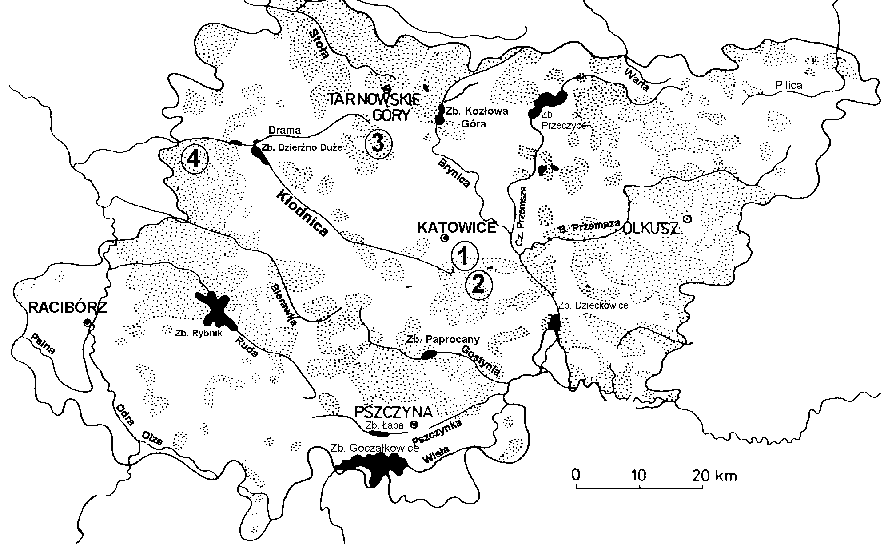
Rysunek 24 Główne obszary leśne (wg F. Celińskiego i S. Wiki) oraz rezerwaty przyrody: 1-"Ochojec"; 2-"Las Murckowski"; 3-"Segiet"; 4-"Las Dąbrowa" (projekt).

Uwagi końcowe i wnioski.
Jakość wody w Kłodnicy i jej dopływach nie odbiega od występującej w innych ciekach województwa. Całą długość rzek i potoków w zlewni Kłodnicy nie odpowiadała normom, zarówno w przypadku klasyfikacji pełnej, jak i dokonywanej w oparciu o wskaźniki fizyczno-chemiczne, jak i bakteriologiczne.
Do czystszych cieków zaliczyć można potoki: Toszecki, Świętoszowicki, Pniowski, Bojszowicki oraz rzekę Dramę. Ciekawa sytuacja występuje w Kanale Gliwickim. Stosunkowo dobra jakość wody w tym punkcie wynika, jak się wydaje, z samooczyszczenia wody przy jej przejściu przez zbiornik Dzierżno Duże oraz rozcieńczenia wody Kłodnicy przez wody czystszych cieków uchodzących do niej w środkowym biegu rzeki.
Znaczne jest zanieczyszczenie Kłodnicy związkami mineralnymi, wprowadzanymi do wód powierzchniowych głównie z wodami dołowymi z kopalń węgla kamiennego, a w mniejszym stopniu także ze ściekami komunalnymi. Biorąc pod uwagę stężenie metali ciężkich całość rzek i potoków w badanej zlewni nie odpowiadała normom.
W wodach Kłodnicy okresowo występowały bardzo wysokie zawartości związków organicznych charakteryzowanych przez BZT₅, a także wysokie zawartości zawiesiny. Mogą one być rezultatem kierowania do rzeki okresowo wód kopalnianych o bardzo wysokiej zawiesinie.
Wysokie było także stężenie związków biogennych azotu i fosforu. Głównym ich źródłem są ścieki komunalne. Związki te stanowią znaczący problem szczególnie w przypadku wykorzystania tej wody do zasilania zbiorników zaporowych. Z tego też względu wysokie stężenia azotu i fosforu w punkcie Kłodnica wlot do zbiornika zaporowego Dzierżno Duże są szczególnie niekorzystne. Powodować one będą występowanie w wodzie zbiornika zakwitów glonów.
W wodzie Kłodnicy miały miejsce przekroczenia dopuszczalnych stężeń metali ciężkich - cynku i ołowiu. Cynk jest obecny w wysokich stężeniach w ściekach komunalnych. Pochodzi on głównie z wewnętrznych instalacji wodociągowych wykonanych z rur ocynkowanych. Jednocześnie w ostatnich latach doszło do znacznego wzrostu koncentracji ołowiu w wodach powierzchniowych. To zjawisko należy łączyć z wyraźnym nasileniem ruchu kołowego w gęsto zaludnionym terenie. Związki obu pierwiastków występują także w różnych stężeniach w wodach dołowych kopalń węgla kamiennego.
W ostatnich latach doszło do wyraźnego ograniczenia ładunku zanieczyszczeń wprowadzonego do wód powierzchniowych przez przemysł. Nastąpiła więc wyraźna zmiana, głównym źródłem zanieczyszczenia stały się ścieki pochodzące z sektora komunalnego.
Człowiek ma prawo do życia w czystym, bezpiecznym i przyjaznym mu środowisku. Zachodzące w ostatnich latach zmiany w gospodarce, podpisane przez Polskę zobowiązania międzynarodowe, przyjęte i realizowane w praktyce programy ochrony środowiska przyniosły już obecnie wyraźną poprawę jego stanu w niektórych elementach. Dotyczy to zwłaszcza spraw związanych z ochroną powietrza, gospodarką odpadami przemysłowymi i komunalnymi. Pomimo wysiłków organizacyjnych i finansowych nie udało się osiągnąć znacznej poprawy jakości wody w rzekach i potokach.
W obecnych warunkach jakość wody w Kłodnicy stanowi zagrożenie sanitarne dla mieszkańców pobliskich osiedli i zabudowań. Wysokie jest zanieczyszczenie bakteryjne wody. Do powietrza emitowane są znaczne ilości związków szkodliwych dla zdrowia (amoniaku i siarkowodoru), szczególnie intensywne w okresie występowania wysokich temperatur powietrza i wody. Sprawia to, że niemożliwe jest jakiekolwiek zagospodarowanie terenów położonych w niewielkiej odległości od brzegów. Zanieczyszczenie ogranicza także rekreacyjne wykorzystanie terenów znajdujących się w pobliżu zbiorników wodnych.
Do podstawowych celów proponowanego programu dążącego do czystości wody w Kłodnicy i jej dopływach jest osiągnięcie takiego stanu, w którym zminimalizowane zostanie zagrożenie dla zdrowia mieszkańców oraz ograniczona emisja szkodliwych substancji do powietrza. Pozwoli to na racjonalniejsze wykorzystanie terenu, umożliwi budowę odpowiednich urządzeń rekreacyjnych, parków, alei spacerowych w bezpośredniej bliskości poszczególnych cieków.

Literatura

- Kondracki J.: Geografia fizyczna Polski; PWN, Warszawa, 1978.
- Jarosz H.: Spotkania Warsztatowe „Kłodnica”; artykuł „Warunki geologiczno-górnicze zlewni Kłodnicy na terenie miasta Ruda Śląska”; OBiKŚ w Katowicach 1995.
- Kropka J., Rożkowski A.: Wody podziemne i ich ochrona.; Aura 11, 1992.
- Gilewska S.: Wyżyny Śląsko-Małopolskie w: Geomorfologia Polski, t.1, PWN Warszawa, 1972.
- „Charakterystyka klimatologiczna województwa katowickiego”, IMGW, Katowice, 1992.
- Polski Komitet do spraw JAWPRC przy IMGW: Metody badań i oceny jakości wód powierzchniowych: Materiały na sympozjum; Warszawa 1989.
- Mańczak H.: Zastosowanie metody statystycznej do oceny stopnia zanieczyszczenia wód rzecznych na podstawie wyników periodycznych badań wody w przekrojach pomiarowo-kontrolnych: Prace IGW, t II z.2, s 117, 1963.
- Stojda A.: Analiza statystyczna metod oceny jakości wody. IMGW, Warszawa 1979.
- Florczyk H., Muńczak H.: Zasady sporządzania profilów hydrochemicznych rzek i ich klasyfikacji: Gospodarka Wodna nr 10-11, 396-399, 1971.
- Praca zbiorowa: Przyroda województwa katowickiego, Wyd. Kubajak, 1995.
- Dulias R. Hibszer A.: Geografia województwa katowickiego, Wyd. M.Rożak Gdańsk, 1996.
- Grochowicz E. Korytkowski J.: Ochrona przyrody i wód, WsiP, Warszawa, 1996.
- Przybylski T.: Zagrożenia środowiska przyrodniczego w województwie katowickim, Fundacja ekologiczna Silesia, Katowice, 1991.
- Peter O’Neil: Chemia środowiska, PWN, Warszawa, 1998.

Gilewska S., 1972; Wyżyny Śląsko-Małopolskie w: Geomorfologia Polski, t.1, PWN Warszawa.
Kondracki J., 1978: Geografia fizyczna Polski; PWN, Warszawa.
Jarosz H., 1995: Spotkania Warsztatowe „Kłodnica”; artykuł „Warunki geologiczno-górnicze zlewni Kłodnicy na terenie miasta Ruda Śląska”; OBiKŚ w Katowicach.
Kropka J., Rożkowski A., 1992; Wody podziemne i ich ochrona.; Aura,11.
„Charakterystyka klimatologiczna województwa katowickiego”, IMGW, Katowice, 1992.
Polski Komitet do spraw JAWPRC przy IMGW: Metody badań i oceny jakości wód powierzchniowych: Materiały na sympozjum; Warszawa 1989r.
Mańczak H.: Zastosowanie metody statystycznej do oceny stopnia zanieczyszczenia wód rzecznych na podstawie wyników periodycznych badań wody w przekrojach pomiarowo-kontrolnych: Prace IGW, t II z.2, s 117(1963).
Stojda A.: Analiza statystyczna metod oceny jakości wody. IMGW, Warszawa 1979.
Stojda A.: Analiza statystyczna metod oceny jakości wody. IMiGW, Warszawa 1979.
Florczyk H., Muńczak H.: Zasady sporządzania profilów hydrochemicznych rzek i ich klasyfikacji: Gospodarka Wodna nr 10-11, 396-399, 1971.

